Образовательное учреждение высшего образования
«Южно-Уральский институт управления и экономики»

ДОПУСТИТЬ К ЗАЩИТЕ
Заведующий кафедрой ИМиЕНД
И.Ю. Коробейникова
_________________

Разработка системы технического и SEO аудита веб-приложений для ООО «Максимал»

НАУЧНАЯ РАБОТА
ОУ ВО «ЮУИУиЭ» – ВК. 09.03.02 49 ПЗ

Руководитель работы
Ю.Р. Мухина
______________
Автор работы
А.А. Пенкин
_________________________
Нормоконтроль
Д.А. Новикова
________________
Ответственный консультант по экономической части
Н.А. Пахомова
________________

Челябинск
2016
ОУ ВО «Южно-Уральский институт управления экономики»
Кафедра информационные, математические и естественнонаучные дисциплины
Утверждаю:
Заведующий кафедрой
информационные, математические
и естественнонаучные дисциплины
И.Ю. Коробейникова
__________________________
«16» декабря 2015г.

ЗАДАНИЕ

На НАУЧНУЮ РАБОТУ

Направление 09.03.02 «Информационные системы и технологии».
На тему: Разработка системы технического и SEO аудита веб-приложений для ООО «Максимал».
Обучающийся группы: И-404.
Фамилия, имя, отчество: Пенкин Александр Александрович.
Руководитель: Мухина Юлия Рамилевна.
Исходные данные: научная, техническая литература по теме исследования, текущие бизнес-процессы компании.
Содержание выпускной квалификационной работы:
Введение
Глава 1 Анализ предметной области
  - Анализ состояния исследуемого вопроса в конкретной области науки или технологии
  - Формирование требований к информационной системе
  - Анализ известных решений и программных средств
  - Выбор средств проектирования и средств создания информационных систем
Вывод по главе 1
Глава 2 Проектирование информационной системы
2.1 Описание деятельности предприятия
2.2 Описание информационной системы предприятия
2.3 Построение модели деятельности предприятия
2.4 Формирование технического задания на разработку системы технического и SEO аудита веб-приложений.
Вывод по главе 2
Глава 3 Разработка и внедрение информационной системы
3.1 Описание этапов разработки системы
3.2 Оценка качества информационной системы
3.3 Внедрение системы
3.4 Оценка экономических затрат на проект
Вывод по главе 3
Заключение
Список литературы

СОДЕРЖАНИЕ
Введение 9
Глава 1 Анализ предметной области 11
1.1 Анализ состояния исследуемого вопроса в конкретной области науки или технологии 11
1.2 Формирование требований к информационной системе 15
1.2.1 Цель проекта 15
1.2.2 Результаты проекта 16
1.2.3. Допущения и ограничения проекта 17
1.2.4 Ключевые участники и заинтересованные стороны проекта 17
1.3 Анализ известных решений и программных средств 18
1.3.1 Screaming Frog SEO Spider Tool 18
1.3.2 Xenu’s Link Sleuth 19
1.3.3 Netpeak Spider 20
1.3.4 Comparser 20
1.3.5 Semrush 21
1.3.6 Топвизор 22
1.3.7 Яндекс Метрика и Google Analytics 22
1.3.8 Сравнительный анализ известных решений и программных средств 23
1.3.9 Результаты анализа известных решений и программных средств 28
1.4 Выбор средств проектирования и средств создания информационных систем 28
1.4.1 Обоснование выбора платформы для разработки 28
Вывод по главе 1 35
Глава 2 Проектирование информационной системы 36
2.1 Описание деятельности предприятия 36
2.2 Описание информационной системы предприятия 37
2.3 Построение модели деятельности предприятия 42
2.3.1 Проектирование бизнес процессов с помощью IDEF0 43
2.3.2 Проектирование бизнес процесса аудита веб-приложения 44
2.4 Формирование технического задания на разработку системы технического и SEO аудита веб-приложений. 52
Вывод по главе 2 57
Глава 3 Разработка и внедрение информационной системы 58
3.1. Описание этапов разработки системы 58
3.1.1 Проектирование системы 58
3.1.2 Проектирование хранения данных 60
3.1.3 Разработка системы 65
3.2 Оценка качества информационной системы 69
3.2.1 Надежность 70
3.2.2 Эффективность 72
3.2.3 Универсальность 73
3.2.4 Корректность 74
3.3 Внедрение системы 75
3.3.1 Установка и настройка серверной части 75
3.3.2 Руководство пользователя 75
3.4 Оценка экономических затрат на проект 80
Вывод по главе 3 88
Заключение 89
Список литературы 91

ВВЕДЕНИЕ
При создании новых ресурсов в сети Интернет следует задуматься о том, какая аудитория его будет посещать, и откуда будут приходить пользователи. Создание веб-сайта без дальнейшей его поддержки и продвижения может осложнить его индексацию и интерпретацию поисковыми роботами, в следствии чего, сайт может долго развиваться и так и не достигнуть своих целей. Для того, чтобы веб-сайт посещала его целевая аудитория необходимо постоянно поддерживать его контент и техническое состояние в надлежащем состоянии, а также оптимизировать веб-сайт для индексации поисковыми системами.
На сегодняшний день для анализа технического состояния веб-сайтов и определения степени их оптимизации существуют всевозможные информационные системы и средства автоматизации. Однако прогресс в области информационных технологий не стоит на месте в связи с чем на предприятии необходима постоянная модернизация как информационных технологий, так и систем.
Целью выпускной квалификационной работы является разработка информационной системы, позволяющей проводить оперативный технический и SEO аудит веб-сайтов, минимизировать время тестирования новых версий приложений и определять возможные проблем при индексации новой версии приложения поисковыми системами.
Для реализации данного проекта необходимо решить следующие задачи:
- провести анализ предметной области и осуществить проектирование информационной системы технического и SEO аудита веб-приложений;
- выбрать инструменты для возможности реализации информационной системы, с учетом текущих технических возможностей;
- разработать и внедрить систему технического и SEO аудита веб-приложений;
- провести оценку экономической эффективности разрабатываемой системы.
Система технического и SEO аудита веб-приложений предназначена для анализа технических и внутренних SEO факторов веб-приложения. Данный анализ позволяет сократить время тестирования веб-приложений и найти факторы, которые могут понизить ранжирование сайта в поисковых системах.
Необходимость разработки системы технического и SEO аудита веб-приложений ООО «Максимал» связана с отсутствием на рынке систем, которые удовлетворяют всем целям компании.
Главным основанием для разработки программного продукта был заказ на создание системы, позволяющей проводить оперативный аудит всех внутренних критериев, влияющих на ранжирование веб-сайтов в выдаче поисковых систем.
На данный момент в компании не используют программное обеспечение или веб-сервисы для проведения технического и SEO аудита, так как нет универсальных систем, удовлетворяющих всем требованиям компании.
Объект исследования: процесс технического и SEO аудита веб-приложений.
Предмет исследования: автоматизация работы сотрудников отделов разработки и продвижения в области тестирования веб-приложений.
Результаты работы были апробированы на:
- международной научно-практической конференции «Молодёжный форум: технические и математические науки» (г. Воронеж);
- пятой всероссийской научно-практической конференции студентов, аспирантов и молодых ученых «Актуальные проблемы современной науки: взгляд молодых» (г. Челябинск).

ГЛАВА 1 АНАЛИЗ ПРЕДМЕТНОЙ ОБЛАСТИ

1.1 Анализ состояния исследуемого вопроса в конкретной области науки или технологии
В современном мире каждую секунду пользователи сети Интернет просматривают в веб-браузере миллионы веб-страниц получая гигабайты информации.
Но попытавшись оценить информацию в сети Интернет на основании традиционных представлений, можно столкнуться с серьезными проблемами.
Информацию невозможно оценить по весу, в байтах. В зависимости от оформления две страницы с одинаковыми текстами и рисунками могут отличаться друг от друга по весу в несколько раз.
Информацию невозможно оценить по смыслу. Один и тот же текст, например, «Я помню чудное мгновенье ...» А. С. Пушкина, размещенный на двух страницах, имеет один и тот же смысл. Но ценность этих двух страниц может отличаться на порядки в зависимости от того, насколько часто посетители заходят на каждую из них.
Информацию очень трудно оценить по праву собственности. В Интернете много «бесхозных» данных и данных, права на которые оспариваются. Много полных и неполных дубликатов текстов и изображений. Широко распространено «заимствование», а то и откровенное воровство интересных статей, изображений, таблиц, аудио- и видеофайлов, идей.
Ценность информации как данных определить практически невозможно. Зато довольно несложно определить экономическую ценность любой веб-страницы. Проще говоря, ее стоимость. Каждую страницу можно оценить в привычной для бизнеса шкале измерений – в деньгах.
Стоимость веб-страницы напрямую зависит от двух показателей – посещаемости и характеристики аудитории [34].
По данным компании World Wide Web Technology Surveys, занимающийся исследованиями в области веб-технологий, по состоянию на конец первого квартала 2016 года всемирная сеть Интернет насчитывает около трехсот миллионов активных доменных имен. Среди которых второе место, после зоны «.com», по популярности доменных зон, занимает доменная зона «.ru» [22].
Однако люди не могут запомнить адреса всех веб-страниц, и связать их с данными расположенными на них. В связи с этим с ростом сети Интернет стали появляться навигационный сервисы, изначально это были простые каталоги страниц, затем они переросли в поисковые системы, которые позволяют искать информацию по огромному количеству веб-страниц.
Но для того, чтобы поисковые системы выводили сайт в начале поисковой выдачи необходимо чтобы сайт, был оптимизирован для поисковых систем.
Для дальнейшего рассмотрения исследуемого вопроса приведем несколько определений.
SEO (Search Engine Optimization, поисковая оптимизация) - комплекс мер по внутренней и внешней оптимизации страниц сайта, для поднятия позиций сайта в результатах выдачи поисковых систем по определенным запросам пользователей, с целью увеличения трафика (для информационных ресурсов) и потенциальных клиентов (для коммерческих ресурсов) и последующей монетизации этого трафика.
Оптимизация сайта – это основа продвижения. Если на сайте не будет грамотной оптимизации и хороших поведенческих факторов – никакие внешние усилия помогут продвинуть сайт в топ по конкурентным запросам. Причем важно сразу разделить две смежные области работы над сайтом: поисковая оптимизация сайта и работа над поведенческими факторами.
Поисковая оптимизация сайта. Ее еще называют внутренней оптимизацией или работой над внутренними факторами. При этом работы на сайте ведутся в отрыве от любых внешних факторов (обратных ссылок, поведения пользователей и т.д). Задача поисковой оптимизации заключается в том, чтобы подготовить, оформить и разместить контент сайта, начиная от метатегов и заканчивая текстами на страницах. При правильном подходе позиции сайта в поиске устремляются вверх. Но незначительные, на первый взгляд, ошибки могут привести к печальному результату, начиная с низких позиций и заканчивая санкциями поисковых систем.
Работа над поведенческими факторами. Целью работы над поведенческими факторами посетителей сайта является увеличение активности пользователей на сайте, рост конверсии (то есть превращение посетителей в клиентов), побуждение посетителей повторно возвращаться на сайт. Высокая активность пользователей на сайте – это позитивный сигнал для поисковых систем. Но если пользователи часто сразу покидают сайт при переходе из поиска, это плохой знак для поисковиков. Позиции таких сайтов в поиске будут понижаться, особенно по конкурентным запросам.
Информационная система (ИС) — система, предназначенная для хранения, поиска и обработки информации, и соответствующие организационные ресурсы (человеческие, технические, финансовые и т. д.), которые обеспечивают и распространяют информацию [1].
Аудит сайта – это детальный, полный анализ ресурса на его соответствие требованиям, предъявляемым поисковыми системами для осуществления поискового продвижения, а также оценка его привлекательности для пользователей.
Существует три вида аудита сайтов: базовый, технический и SEO аудит.
Базовый аудит сайта – аудит, направленный на определение текущего состояния поисковой оптимизации сайта. В процессе данного аудита производится определение таких показателей как: тематический индекс цитирования, pagerank, количество проиндексированных страниц в поисковиках, количество внешних ссылок с сайта и на сайт, наличие сайта в популярных каталогах, определение количества посетителей, просмотров, ядра аудитории и т.д.
Технический аудит сайта – аудит, действия которого направлены на выявление технических факторов, мешающих продвижению сайта, среди которых: валидность html-кода и css-стилей, валидность ссылок, валидность файлов robots.txt и sitemap.xml, быстрота загрузки страниц сайта, валидность настройки редиректов и страниц ошибок.
SEO аудит сайта – аудит, направленный на определение степени поисковой оптимизации сайта, в ходе данного аудита проверяются такие факторы как: качество контента (степень оптимизации, уникальность, объем и т.д.), семантическое ядро сайта, качество и количество внешних ссылок, ведущих на сайт, траст сайта и страниц, грамотность использования тегов noindex и nofollow, позиции сайта в поисковых системах.
Тематический индекс цитирования (тИЦ) — индекс определяющий «значимость» веб-сайтов в поисковой системе Яндекс с учетом качества ссылок на них с других веб-сайтов. Эта качественная характеристика называется «весом» ссылки. Она рассчитывается по специальному алгоритму, в котором наибольшую роль играет схожесть тематики веб-сайта с сайтами, на которых расположены ссылки на этот сайт.
PageRank, также, как и тИЦ, является показателем «значимости» веб-сайтов в поисковой системе Google, но в отличие от тИЦ данное значение рассчитывается не для всего веб-сайта, а для отдельных веб-страниц. Каждая ссылка на страницу с другого сайта увеличивает PageRank ресурса. Наибольший вес имеют ссылки, размещение которых связано с качеством содержания сайта.
Sitemap (карта сайта) — XML-файл, состоящий из списка URL-адресов данного веб-сайта и метаданных этих адресов. Данный файл помогает поисковым системам более качественно и быстро сканировать сайт. Среди метаданных привязанных к адресам веб-страниц могут быть:
- приоритет ссылки;
- частота изменений страницы;
- дата последнего изменения.
Стандарт исключений для роботов (robots.txt) — файл ограничения доступа к содержимому роботам на http-сервере. Файл должен находиться в корне сайта (то есть иметь путь относительно имени сайта /robots.txt). Данный файл дополняет стандарт Sitemaps.
Семантическое ядро сайта — это база поисковых слов, их словосочетаний и морфологических форм, наиболее точно характеризующих вид деятельности, товары или услуги, которые предлагает сайт, и специально подобранных для его продвижения. Семантическое ядро используется специалистами по оптимизации для максимально грамотного и эффективного продвижения сайтов. Более того, в условиях современной конкуренции хоть сколько-нибудь результативное продвижение невозможно без составления и использования семантического ядра. И даже определение приблизительной стоимости процесса продвижения сайта происходит с помощью семантического ядра.
Ссылочная масса – общее число проиндексированных поисковыми системами открытых ссылок, которые перенаправляют пользователя на определенный сайт. Наибольший вес и, соответственно, пользу для целевой страницы приносят ссылки с ресурсов схожей тематики, окруженные уникальным и, что немаловажно, релевантным текстом. Большое значение имеет также общее число внешних ссылок на данной странице, тИЦ и PageRank донора (сайта, где размещена ссылка) и некоторые другие факторы.

1.2 Формирование требований к информационной системе
В данной выпускной квалификационной работе рассматривается вопрос разработки системы технического и SEO аудита веб-приложений.

1.2.1 Цель проекта
Цели создания системы технического и SEO аудита веб-приложений представлены в таблице 1.

Таблица 1 – Цели создания системы технического и SEO аудита веб-приложений
№ | Цель | Показатель | Тренд показателя
1 | Снижение времени тестирования новых версий приложений | Время тестирования | Снижение
2 | Своевременное определение возможных проблем при индексации новой версии приложения поисковыми системами | Количество ошибок | Снижение

1.2.2 Результаты проекта
Результатом разработки станет система, которая будет удовлетворять информационным потребностям различных категорий пользователей:
- информационные потребности сторонних пользователей:
  - регистрация в системе;
- информационные потребности зарегистрированных пользователей:
  - анализ веб-приложений на наличие ошибок;
  - SEO анализ веб-приложения;
  - запуск аудита по времени;
  - сравнение отчетов;
  - анализ ошибок отчета;
  - поиск по отчетам;
  - выгрузка отчетов;
- внутрисистемные требования:
  - сохранение базы пользователей;
  - сохранение отчетов.

1.2.3. Допущения и ограничения проекта
Разработка системы возможна при следующих допущениях и ограничениях:
- содержание не должно противоречить закону о персональных данных и внутреннему уставу компании;
- заказчик должен предоставить хостинг сайта с характеристиками:
  - сервер на базе операционной системы Linux;
  - веб-сервер Apache 2 или Nginx;
  - Java 7.0 или выше;
  - PHP 5.3 или выше;
  - Phalcon 1.3 или выше;
  - Elasticsearch 1.3 и выше;
  - Nsq 0.3.5 и выше;
  - Redis.

1.2.4 Ключевые участники и заинтересованные стороны проекта
Заказчиком системы выступает общество с ограниченной ответственностью «Максимал» в лице начальника отдела разработки Ульянова А.В.
Пользователи системы:
- разработчики веб-приложений;
- SEO оптимизаторы.
Разработчик системы, который будет выполнять все этапы разработки системы: анализ требований, проектирование системы, разработку и тестирование кода, обучение сотрудников компании.

1.3 Анализ известных решений и программных средств
Исходя из специфики работы предприятия заказчика для анализа известных решений были выделены следующие критерии:
- наличие решений для различных операционных систем (Ubuntu, Microsoft Windows и Mac OS X);
- низкая стоимость аудита сайта, так как некоторые проекты предприятия имеют ссылочный объем более одного миллиона страниц;
- возможность проведения полного технического анализа сайта;
- возможность проведения внутреннего SEO аудита сайта;
- возможность сканирования карты сайта;
- возможность сканирования журналов доступа и ошибок;
- возможность сравнения нескольких аудитов;
- наличие русскоязычного интерфейса.

1.3.1 Screaming Frog SEO Spider Tool
Screaming Frog SEO Spider Tool – это десктопное приложение, для операционных систем Microsoft Windows, Ubuntu и OS X, разработанное великобританской компанией Screaming Frog. Данное приложение позволяет проводить технический и SEO аудит сайтов. Программа имеет большое количество настроек, и возможностей. Однако имеет ряд недостатков, в частности: высокая стоимость (приблизительно 6500 рублей за одно рабочее место в год), высокие требования к ресурсам компьютера, высокая нагрузка на сканируемый сайт. Интерфейс программы Screaming Frog SEO Spider Tool представлен на рисунке 1.
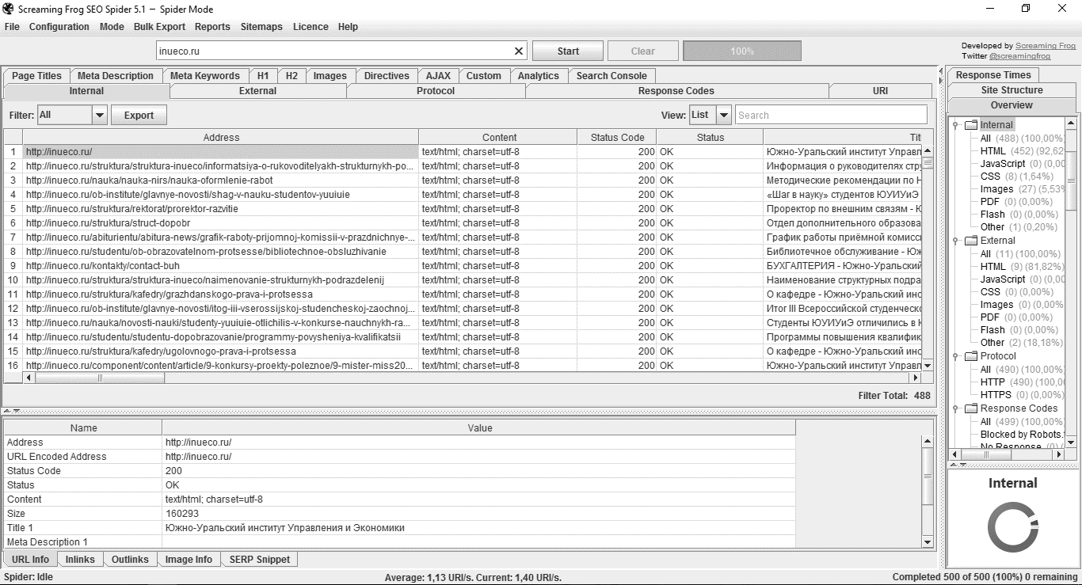
Рисунок 1 – Интерфейс программы Screaming Frog SEO Spider Tool

1.3.2 Xenu’s Link Sleuth
Xenu’s Link Sleuth – это бесплатное десктопное приложение для операционной системы Microsoft Windows, позволяющие находить на сайте страницы с ошибками, что может быть использовано при проведении технического аудита сайта. Разработка данного приложения остановлена в 2009 году, в связи с чем на данный момент эго функционал не отвечает всем современным требованиям при проведении аудита сайта. Интерфейс программы Xenu’s Link Sleuth представлен на рисунке 2.
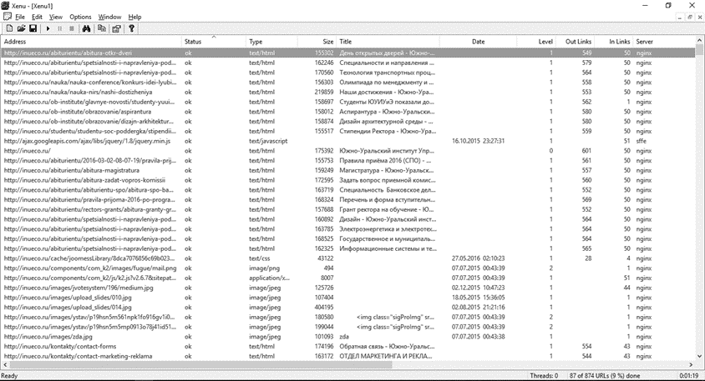
Рисунок 2 – Интерфейс программы «Xenu’s Link Sleuth»

1.3.3 Netpeak Spider
Netpeak Spider – программа для операционной системы Microsoft Windows, позволяющая проводить технический и SEO аудит сайтов, из особенностей программы можно выделить расчет pagerank для страниц сканируемого сайта. Минусом данной программы является невозможность настройки количества запросов к сайту, что может привести к излишней нагрузке на сканируемый сайт. Интерфейс программы Netpeak Spider представлен на рисунке 3.
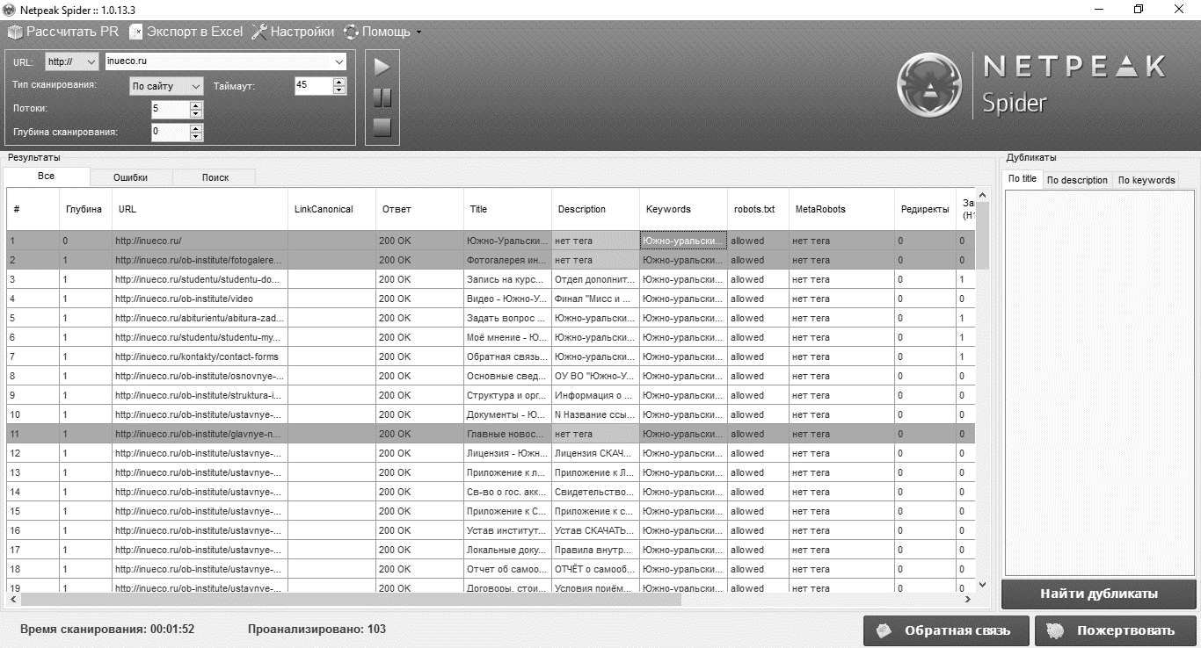
Рисунок 3 – Интерфейс программы Netpeak Spider

1.3.4 Comparser
Программа Comparser является отечественным аналогом Screaming Frog SEO Spider Tool. Программа доступна для операционной системы Microsoft Windows, стоимость пожизненной лицензии составляет 2000 рублей. Основным отличием Comparser от Screaming Frog SEO Spider Tool является то, что Comparser не хранит ссылочные связи, что может расцениваться как минус, так и как плюс. Плюсом будет то, что программа требует меньше ресурсов для сканирования большого объема страниц, а минусом то, что оптимизатору будет сложнее найти источники ссылки. Интерфейс программы Comparser представлен на рисунке 4.
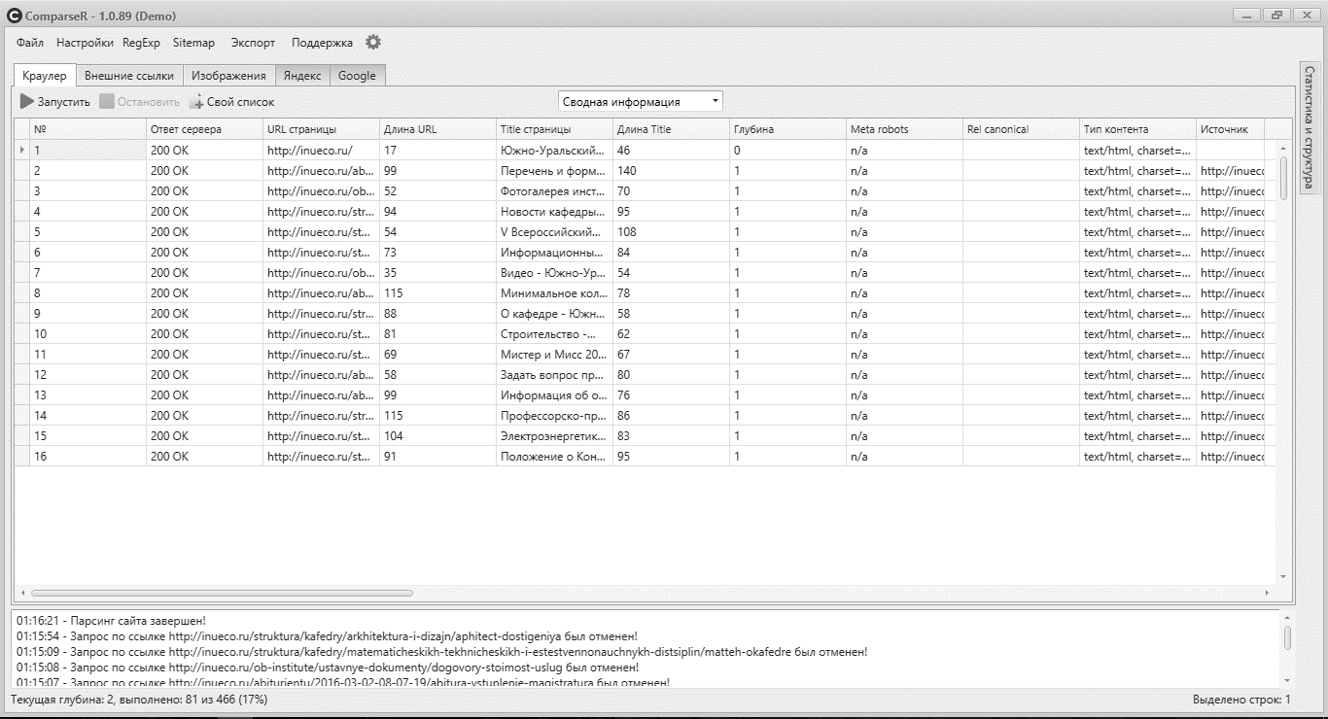
Рисунок 4 – Интерфейс программы Comparser

1.3.5 Semrush
Сервис Semrush является одним из лидеров в Европе в сфере SEO аудита сайтов. Сервис позволяет проводить детальный SEO аудит сайта основываясь на данных поисковых систем Google и Bing. Однако основным минусом сервиса в Рунете является, то что данный сервис не работает с данными поисковой системы Яндекс, которая на данный момент занимает 55% рынка поисковых систем [15]. Так же минусом является большая стоимость использования сервиса за миллион страниц для сканирования в месяц придётся заплатить около 40000 рублей. Интерфейс сервиса Semrush представлен на рисунке 5.
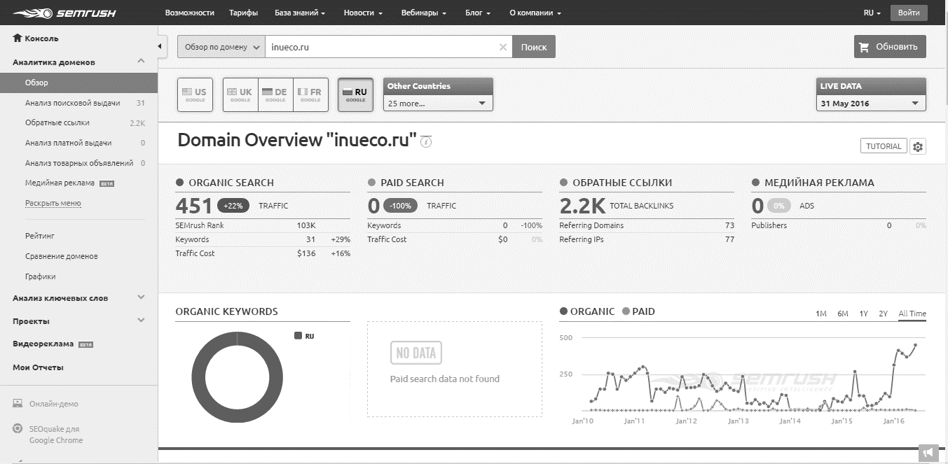
Рисунок 5 – Интерфейс сервиса Semrush

1.3.6 Топвизор
Сервис Топвизор так же предоставляет широкие возможности проведения технического и SEO аудита сайта, однако стоимость использования данного сервиса является одной из самых высоких на рынке, так аудит одной страницы сайта обойдется в один рубль. Интерфейс сервиса Топвизор представлен на рисунке 6.
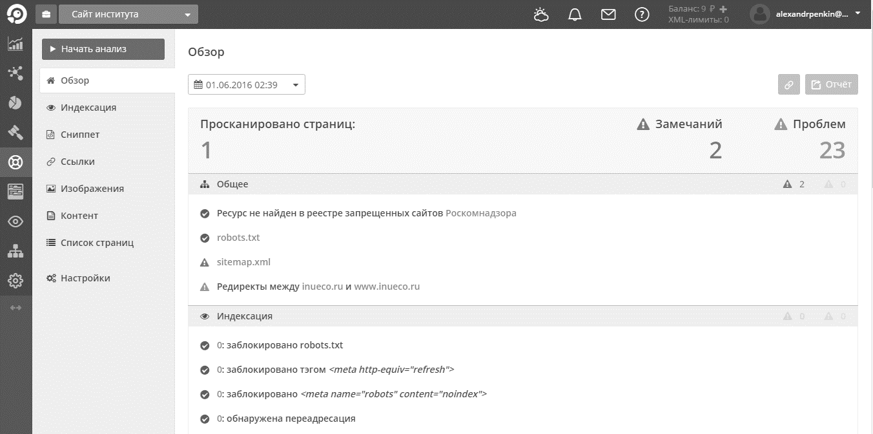
Рисунок 6 – Интерфейс сервиса Топвизор

1.3.7 Яндекс Метрика и Google Analytics
Сервисы Яндекс Метрика и Google Analytics предоставляют самую достоверную информацию о состоянии веб-сайта, однако данные сервисы предоставляют информацию уже после индексации сайта соответствующими поисковыми системами, что не позволяет оперативно исправлять технические проблемы сайта. Так же минусом данных сервисов является ограниченная выгрузка результатов сканирования сайта. Интерфейсы сервисов Яндекс Метрика и Google Analytics представлены на рисунках 7 и 8 соответственно.
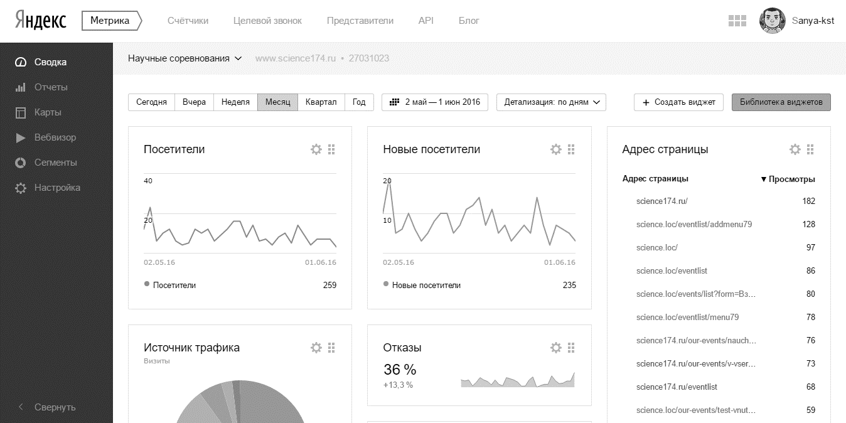
Рисунок 7 – Интерфейс сервиса Яндекс Метрика
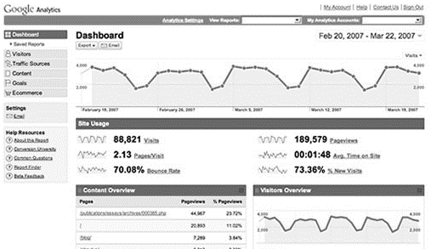
Рисунок 8 – Интерфейс сервиса Google Analytics

1.3.8 Сравнительный анализ известных решений и программных средств
В таблице 2 представлено сравнение известных решений и программных средств.

Таблица 2 – Сравнение известных решений и программных средств
Название | Полнота и актуальность предоставляемой информации | Поддерживаемые платформы | Нагрузка на сканируемый сайт | Наличие русскоязычного интерфейса | Стоимость
Screaming Frog SEO Spider Tool | Полный технический и внутренний SEO аудит. Работа в реальном времени. | Microsoft Windows, Ubuntu, Mac OS X | Высокая | Нет | 6500 рублей за одну лицензию в месяц
Xenu’s Link Sleuth | Нахождение страниц ошибок. Работа в реальном времени. | Microsoft Windows | Высокая | Нет | Бесплатно

Продолжение таблицы 2
Название | Полнота и актуальность предоставляемой информации | Поддерживаемые платформы | Нагрузка на сканируемый сайт | Наличие русскоязычного интерфейса | Стоимость
Netpeak Spider | Полный технический и внутренний SEO аудит. Работа в реальном времени. | Microsoft Windows | Высокая | Есть | Бесплатно
Comparser | Полный технический и внутренний SEO аудит. Работа в реальном времени. | Microsoft Windows | Высокая | Есть | 2000 рублей

Продолжение таблицы 2
Название | Полнота и актуальность предоставляемой информации | Поддерживаемые платформы | Нагрузка на сканируемый сайт | Наличие русскоязычного интерфейса | Стоимость
Semrush | Полный SEO аудит, без технического аудита. Информация согласно данных поисковых систем Google и Bing | Веб-интерфейс | Нет | Частично | 40000 рублей за один миллион ссылок в месяц
Топвизор | Полный технический и SEO аудит сайта. Отображение информации в реальном времени | Веб-интерфейс | Конфигуративно | Есть | 1 рубль за одну сканируемую страницу

Продолжение таблицы 2
Название | Полнота и актуальность предоставляемой информации | Поддерживаемые платформы | Нагрузка на сканируемый сайт | Наличие русскоязычного интерфейса | Стоимость
Яндекс Метрика | Полный аудит сайта, однако есть ограничение 10000 страниц в отчете. Обновление раз в несколько недель. | Веб-интерфейс | Низкая | Есть | Бесплатно
Google Analytics | Полный аудит сайта, однако есть ограничение 10000 страниц в отчете. Обновление раз в несколько дней | Веб-интерфейс | Низкая | Есть | Бесплатно

1.3.9 Результаты анализа известных решений и программных средств
Исходя из проведенного анализа, наиболее подходящими для проведения технического и SEO аудита, в условиях деятельности ООО «Максимал», программами и сервисами являются программа Screaming Frog SEO Spider Tool и сервис Топвизор. Однако данные решения имеют ряд недостатков. В частности, программа Screaming Frog SEO Spider Tool не имеет русскоязычного интерфейса, что в сочетании с большим количествам настроек затрудняет её использование сотрудниками компании, также данная программа создает излишнюю нагрузку на сканируемый сайт, что может привести к недоступности сайта для его пользователей.
Сервис Топвизор несмотря на большое количество плюсов, имеет один существенный недостаток – стоимость. Сканирование крупного проекта с ссылочной массой в несколько миллионов страниц обойдется компании в несколько миллионов рублей, что не оправдывает поставленных целей.

1.4 Выбор средств проектирования и средств создания информационных систем

1.4.1 Обоснование выбора платформы для разработки
Так как система аудита веб-приложений подразумевает под собой наличие серверных утилит, которые будут проводить непосредственно аудит сайта, для построения архитектуры системы был использован сервис-ориентированный подход или так называемая сервис-ориентированная архитектура (SOA).
Джерими Уэстерман дает следующее определение сервис-ориентированной архитектуре: это парадигма, предназначенная для проектирования, разработки и управления дискретных единиц логики (сервисов) в вычислительной среде. Применение этого подхода требует от разработчиков проектирования приложений как набора сервисов, даже если преимущества такого решения сразу неочевидны. Разработчики должны «выйти за границы» своих приложений и подумать, как воспользоваться уже существующими сервисами, или изучить, как их сервисы могут быть использованы их коллегами [18].
Основная идея сервис-ориентированной архитектуры состоит в том, чтобы инкапсулировать функциональности крупномодульных приложений в службах, которые распространяются по сети. Такие службы должны взаимодействовать и сами договариваться между собой с помощью стандартных интерфейсов, позволяющих им прозрачно работать на поле разнообразных платформ и между границами организаций, что открывает возможность создания динамичных виртуальных организаций. Можно определить архитектуру SOA как слабосвязанную архитектуру с набором компонент, достаточно «гранулированных» для использования клиентами. Доступ к компонентам осуществляется через сеть в соответствии с политикой, точно определённой этими компонентами. Хотя большинство определений SOA предписывают при её реализации использование именно веб-служб, тем не менее, SOA можно реализовать, используя любую основанную на службах технологию.
Разработка подобных архитектур стала закономерным результатом эволюционного процесса, начавшегося в 80-е годы с первых попыток построения распределённых систем на основе объектно-ориентированных моделей. Некоторое время назад появились распределённые системы следующего поколения, базирующиеся на двухкомпонентных моделях .Net и J2EE. Они суммировали унаследованные от предшественников свойства, а их гранулярность увеличилась в связи с добавлением объектов, названных «компонентами». Таким образом, распределённые системы стали более гибкими, и была обеспечена возможность выполнения транзакционных операций [16].
При использовании данного подхода различные функции приложения представленный в виде самостоятельных, независимых, сервисов, взаимодействующих между собой через общую шину сообщений.
В качестве языка программирования для разработки пользовательской панели системы был выбран язык программирования PHP и фреймворк Phalcon. Для разработки серверных служб был выбран язык Go.

1.4.1.1 Язык программирования PHP
PHP (PHP: Hypertext Preprocessor) – язык сценариев общего назначения, наиболее популярный язык для разработки веб-приложений. PHP лежит в основе миллионов динамических веб-приложений. Широкий набор возможностей, понятный синтаксис и поддержка различных операционных систем и веб-серверов сделали его идеальным языком как для быстрой разработки несложных веб-сайтов, так и для кропотливой и методичной работы над сложными веб-системами. Одной из главных причин успеха PHP как языка веб-сценариев стало то, что он изначально задумывался как инструмент обработки HTML-форм и создания веб страниц. Это сразу сделало PHP весьма дружественной средой разработки для сети Интернет. Кроме того, PHP – полиглот. PHP может общаться с большим количеством баз данных и знает многочисленные протоколы Интернета. PHP упрощает анализ данных браузера и может выполнять HTTP-запросы.

1.4.1.2 Фреймворк Phalcon
Phalcon – это полнофункциональный PHP-фреймворк написанный на языке C, на данный момент этот фреймворк является самым быстрым PHP-фреймворком (результаты тестирования скорости PHP фреймворков представлены на рисунке 9).
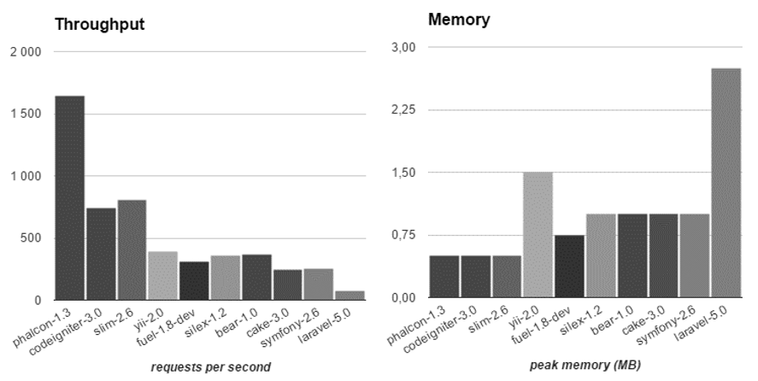
Рисунок 9 – Результаты тестирования скорости PHP фреймворков
Phalcon предлагает MVC (Model-View-Controller Модель-Вид-Контроллер) архитектуру для реализации пользовательского интерфейса. Архитектура MVC делит программное приложение на три взаимосвязанных части, отделяя внутреннюю информацию, вывод и полученную информацию от пользователя. Центральный компонент, называемый моделью, включает данные приложения, бизнес логику, правила и функции. Представление — отвечает за отображение информации (визуализацию). Часто в качестве представления выступает форма (окно) с графическими элементами. Контроллер — обеспечивает связь между пользователем и системой: контролирует ввод данных пользователем и использует модель и представление для реализации необходимой реакции. Это дает не только понятный и удобный интерфейс, а также делает возможным несколько представлений одной и той же информации, например, такой как гистограмма и табличный вид для бухгалтеров. Собственный язык запросов Phalcon - (PHQL) Phalcon Query Language делает взаимодействие с базой данных более выразительным и прозрачным. PHQL может быть интегрирован с моделями и легко определять и использовать отношения между таблицами. Это особенно полезно для обработки сложных запросов без особых усилий.

1.4.1.3 Язык программирования Go
Разработка языка Go началась в 2007 году как внутренний проект компании Google. Оригинальная архитектура языка была разработана Робертом Гризмером (Robert Griesemer) и корифеями операционной системы Unix – Робом Пайком (Rob Pike) и Кеном Томпсоном (Ken Thompson). 10 ноября 2009 года были опубликованы исходные тексты реализации языка Go под либеральной открытой лицензией. Развитие языка Go продолжается группой разработчиков из компании Google, в состав которой входят основатели языка, а также Расс Кокс (Russ Cox), Эндрю Джерранд (Andrew Gerrand), Ян Ланс Тейлор (Ian Lance Taylor) и многие другие. Разработка ведется с использованием открытой модели, благодаря чему в процессе участвуют многие разработчики со всего мира, порой настолько известные и уважаемые, что им предоставлены те же привилегии доступа к репозиторию с исходными текстами, что и специалистам из компании Google.
Go – один из самых удивительных языков, появившихся в последние 15 лет, и первый, нацеленный на программистов и компьютеры XXI века. Go проектировался с прицелом на эффективное масштабирование, благодаря чему его можно использовать для создания очень больших приложений и компиляции даже очень больших программ за секунды на единственном компьютере. Молниеносная скорость компиляции обеспечивается отчасти простотой синтаксического анализа программ на этом языке, но главным образом благодаря особенностям управления зависимостям.
Язык Go имеет очень простой и понятный синтаксис, в котором отсутствуют сложные и замысловатые конструкции, характерные для более старых языков, таких как C++ (появившегося в 1983 году) или Java (появившегося в 1995 году). И относится к категории языков со строгой статической типизацией, что многими программистами считается важным условием для разработки крупных программ. Однако система типов данных в языке Go не слишком обременительна благодаря поддержке синтаксиса объявления переменных одновременно с их инициализацией (когда компилятор определяет тип автоматически, избавляя от необходимости явно указывать его) и наличию мощного и удобного механизма динамической типизации.
Первоначально Go задумывался как язык системного программирования с высокой скоростью компиляции для разработки высокомасштабируемых программ, которые могли бы использовать преимущества распределенных систем и многоядерных компьютеров. В настоящее время область применения языка Go стала значительно шире первоначальной концепции, и сейчас он используется как высокопроизводительный язык программирования общего назначения.

1.4.1.4 MySQL
MySQL – свободная реляционная система управления базами данных (СУБД) разработанная Майклом Видениусом в 1995 году. С 2010 года данная СУБД разрабатывается компанией Oracle. Из основных особенностей данной СУБД можно выделить:
- простое управление таблицей, включая работу с ключами и полями;
- гибкая система привилегий и паролей;
- многопоточность;
- поддержка различных числовых типов;
- записи фиксированной и переменной длины;
- оптимизация связей;
- все поля имеют значение по умолчанию. INSERT можно использовать на любом подмножестве полей;
- псевдонимы применимы как к таблицам, так и к отдельным колонкам в таблице;
- и другие.

1.4.1.5 Elasticsearch
Elasticsearch – это платформа для распределенного поиска и анализа данных в режиме реального времени. На данный момент Elasticsearch предоставляет наиболее мощные возможности для полнотекстового поиска, которые доступны в проектах с открытым исходным кодом. Данная платформа построена на базе поискового движка Apache Lucene и используется такими компаниями как Facebook, Microsoft, Cisco, Uber, The New York Times, Mozilla, eBay - все они используют Elasticsearch благодаря простоте, мощности и масштабируемости. Elasticsearch поддерживает операции REST, что позволяет применять методы HTTP (GET, POST, PUT, DELETE и т.д.) в сочетании с HTTP URI для доступа к движку из любого приложения.

1.4.1.6 Nsq
Nsq — платформа, реализующая систему обмена сообщениями между компонентами программной системы (сервисами) в реальном времени по HTTP протоколу. Nsq позволяет реализовать распределенную, децентрализованную топологию системы без единой точки отказа, что способствует отказоустойчивости и высокой доступности системы.

ВЫВОД ПО ГЛАВЕ 1
В данной главе даны основные понятия предметной области исследования, в частности, выделены основные направления аудита сайта: базовый аудит, технический аудит и SEO аудит. Так как своевременный и оперативный аудит сайта позволяет значительно уменьшить количество технических ошибок приложения и обеспечить повышение позиций в результатах выдачи поисковых систем, то в компаниях, занимающихся разработкой веб-приложений, возникает необходимость использовать сервисы аудита сайтов.
В данной главе также рассмотрены наиболее подходящими для проведения технического и SEO аудита программные продукты и сервисы. По результатам анализа не один из рассмотренных программных продуктов и сервисов не удовлетворяет всем требованиям заказчика. В связи с этим было принято решение разработать систему технического и SEO аудита веб-приложений.
В качестве средств разработки были выбраны языки программирования PHP (фреймворк Phalcon) и Go, СУБД MySQL, поисковый движок Elasticsearch и шина обмена сообщениями Nsq.

ГЛАВА 2 ПРОЕКТИРОВАНИЕ ИНФОРМАЦИОННОЙ СИСТЕМЫ

2.1 Описание деятельности предприятия
ООО «Максимал» основано в 2008-м году и является обществом с ограниченной ответственностью. Общество является юридическим лицом, имеет печать со своим наименованием, расчетный и ссудный счета в банках. Учредителями общества являются физические лица.
Полное официальное наименование компании – «Общество с Ограниченной Ответственностью «Максимал» – ООО «Максимал». Логотип компании представлен на рисунке 10.
Рисунок 10 – Логотип ООО «Максимал»
Компания специализируется на разработке собственных веб-сервисов и интернет-приложений массового пользования. Основными направлениями деятельности компании являются:
- разработка высоконагруженных веб-приложений;
- разработка облачных систем обработки информации;
- разработка клиентских приложений;
- продвижение веб-приложений;
- локальное и удаленное администрирование серверного оборудования;
- продажа веб трафика;
- интернет реклама.
За восемь лет существования компании в портфеле реализованных проектов накопилось более двадцати групп собственных проектов, которые и по сей день находятся в активной поддержке и разработке. Суммарная дневная аудитория всех проектов компании насчитывает около десяти миллионов человек.
В настоящий момент в компании работает 46 сотрудников, офис разработки находится в городе Челябинск. Организационная структура компании представлена на рисунке 11.
Рисунок 11 – Организационная структура ООО «Максимал»
Генеральный директор
Отдел разработки
Отдел продвижения
Отдел сопровождения
Зав. хоз. частью
Бухгалтер
Начальник отдела разработки
Руководители проектных команд
Разработчики
Начальник отдела продвижения
Начальник отдела сопровождения
SEO оптимизаторы
Контент менеджеры

2.2 Описание информационной системы предприятия
Локальная вычислительная сеть ООО «Максимал» построена по топологии «звезда» и включает в себя около шестидесяти рабочих станций, сетевого принтера, сервера баз данных, почтового, файлового и веб-сервера.
Коммутация устройств в сети происходит через коммутаторы, производства компании D’Link, UTP кабеля пятой категории и пяти точек доступа, поддерживающих стандарты IEEE 802.11a, IEEE 802.11b, IEEE 802.11g и IEEE 802.11n.
Связь с глобальной сетью Интернет осуществляется с через маршрутизатор под управлением операционной системы FreeBSD.
FreeBSD - это современная операционная система для серверов, десктопов и встроенных компьютерных платформ. FreeBSD хорошо зарекомендовала себя как система для построения Интранет и Интернет-сетей и серверов. Она предоставляет надёжные сетевые службы и эффективное управление памятью [25].
Схема локальной вычислительной сети предприятия представлена на рисунке 12.
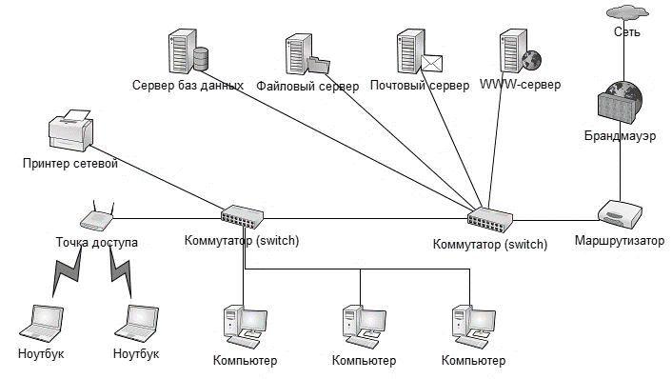
Рисунок 12 – Схема локальной вычислительной сети ООО «Максимал»
В ООО «Максимал» нет какой-либо общепринятой корпоративной операционной системы, каждый сотрудник сам выбирает с какой операционной системой ему работать. К примеру большинство сотрудников отделов продвижения и сопровождения используют в качестве основной операционной системы Microsoft Windows. Дизайнеры и часть front-end разработчиков используют операционную систему Mac OS X. В качестве основной операционной системы разработчиками в компании используются операционные системы на основе ядра «Linux».
Linux (полное название GNU/Linux) — многопользовательская, многозадачная операционная система семейства Unix-подобных операционных систем на основе ядра Linux и собранных для него библиотек и системных программ, разработанных в рамках проекта GNU.
Операционная система GNU/Linux не выпускается в виде единого официального дистрибутива, однако, существует большое количество дистрибутивов в основе которых лежит ядро Linux соединённое с GNU утилитами. Среди таких дистрибутивов можно выделить:
- Red Hat;
- Debian;
- Ubuntu;
- Fedora;
- Mint;
- Gentoo;
- Archlinux;
- SuSe;
- Cent Os;
- и другие.
В 1991-м году, Линус Торвальдс, финский студент, чрезвычайно увлёкся идеей написать совместимое с Unix ядро операционной системы для своего персонального компьютера с процессором Intel. Прототипом для будущего ядра стала операционная система Minix: совместимая с Unix операционная система для персональных компьютеров, которая загружалась с дискет и умещалась в очень ограниченной в те времена памяти персонального компьютера.
С технической точки зрения, Linux представляет собой только ядро Unix-подобной операционной системы, отвечающее за взаимодействие с аппаратной частью компьютера и выполнение таких задач, как распределение памяти, выделение процессорного времени различным программам и так далее. Кроме ядра, операционная система включает в себя множество различных утилит, которые служат для организации взаимодействия пользователя с системой.
Использование Linux позволяет разработчикам максимально приблизить функциональность своих рабочих станций к функциональности серверов, что позволяет тратить гораздо меньше времени на настройку и перенос программного обеспечения на сервера.
В качестве IDE разработчиками компании используются продукты компании JetBrains: IntelliJ IDEA, PhpStorm, WebStorm.
IntelliJ IDEA — разработанная компанией JetBrains, интегрированная среда разработки программного обеспечения на различных языках программирования.
Сразу после выпуска первой версии, в 2001-м году, данная среда разработки получила большую популярность как IDE для языка Java. На данный момент IntelliJ IDEA предоставляет разработчикам следующие возможности:
- умное автодополнение, инструменты для анализа качества кода, удобная навигация, расширенные рефакторинги и форматирование для Java, Groovy, Scala, Go, HTML, CSS, JavaScript, CoffeeScript, ActionScript, LESS, XML и многих других языков;
- поддержка всех популярных фреймворков и платформ, включая Java EE, Spring Framework, Grails, Play Framework, GWT, Struts, Node.js, AngularJS, Android, Flex, AIR Mobile и многих других;
- интеграция с серверами приложений, включая Tomcat, TomEE, GlassFish, JBoss, WebLogic, WebSphere, Geronimo, Resin, Jetty и Virgo;
- инструменты для работы с базами данных и SQL файлами, включая удобный клиент и редактор для схемы базы данных;
- интеграция с системами управления версиями Perforce, Team Foundation Server, ClearCase, Visual SourceSafe, Git, SVN, Mercurial, Subversion;
- инструменты для запуска тестов и анализа покрытия кода, включая поддержку всех популярных фреймворков для тестирования;
- профессиональный набор инструментов для разработки Android-приложений [11].
Начиная с версии 9.0, IntelliJ IDEA доступна в двух версиях: Community Edition и Ultimate Edition. Community Edition является полностью свободной версией, доступной под лицензией Apache 2.0. В ней реализована полная поддержка Java SE, Groovy, Scala, а также интеграция с наиболее популярными системами управления версиями. В версии Ultimate Edition реализована поддержка Java EE, UML-диаграмм, подсчет покрытия кода, а также поддержка других систем управления версиями, языков и фреймворков.
JetBrains PhpStorm — коммерческая кроссплатформенная IDE для языка программирования PHP, построена основе платформы IntelliJ IDEA.
PhpStorm предлагает разработчикам широкие возможности для разработки приложений на таких языках как PHP, HTML и JavaScript с возможностями анализа кода на лету, предотвращения ошибок в коде и автоматизированными средствами рефакторинга для PHP и JavaScript.
В качестве системы отслеживания ошибок и мониторинга работы разработчиков компания использует продукт компании JetBrains — YouTrack.
YouTrack — программное обеспечение, предназначенное для управления проектами, отслеживания ошибок (баг трекер), и мониторинга занятости разработчиков.
YouTrack разработан в соответствии с парадигмой языково-ориентированного программирования, использует JetBrains MPS и набор собственных предметно-ориентированных языков программирования, разработанных компанией JetBrains. Система использует встроенную базу данных JetBrains Database — транзакционное хранилище пар «ключ — значение». Для удалённых вызовов процедур использует REST-стиль.
В YouTrack есть возможность интеграции с различными системами контроля версий, в том числе с используемой в ООО «Максимал» системой Git.
В качестве системы управления версиями компанией используется «Git»
Git — распределённая система управления версиями файлов, разработанная Линусом Торвальдсом в 2005-м году для управления разработкой ядра Linux.
Система «Git» распространяется по лицензии GNU GPL версии 2.
Система спроектирована как набор программ, специально разработанных с учётом их использования в скриптах. Это позволяет удобно создавать специализированные системы контроля версий на базе Git или пользовательские интерфейсы, как например используемая в ООО «Максимал» оболочка Gitlab.
GitLab существует как в виде SAAS — веб-сайта с открытой регистрацией, так и в качестве индивидуального решения — GitLab Community Edition, которое можно установить на свой сервер и настроить под собственные нужды. Процесс установки достаточно долгий и требует root-доступа к серверу. Для стабильной работы GitLab требует от сервера как минимум двухъядерный процессор и два гигабайта оперативной памяти. Такая конфигурация обеспечит быструю работу приложения и поддержку до 500 пользователей. GitLab поддерживает множество различных дистрибутивов Linux.
Git поддерживает быстрое разделение и слияние версий, включает инструменты для визуализации и навигации по нелинейной истории разработки. Система предоставляет каждому разработчику локальную копию всей истории разработки, изменения копируются из одного репозитория в другой.
Удалённый доступ к репозиториям Git обеспечивается git-daemon, SSH или HTTP-сервером. TCP-сервис git-daemon входит в дистрибутив системы Git и является наряду с SSH наиболее распространённым и надёжным методом доступа. Метод доступа по HTTP, несмотря на ряд ограничений, очень популярен в контролируемых сетях, потому что позволяет использовать существующие конфигурации сетевых фильтров.
Координация деятельности внутри и между отделами компании осуществляется по средствам корпоративной почты и ежедневных собраний команд разработчиков, для обсуждения и координации деятельности каждого разработчика.

2.3 Построение модели деятельности предприятия
Бурное развитие информационных технологий является причиной постоянного роста сложности информационных систем, разрабатываемых для различных областей деятельности человека. Как правило современные информационные системы обладают следующими особенностями:
- огромное количество взаимосвязанных процессов и функций приводит к сложности описания требующей детального анализа данных и моделирования процессов;
- множество тесно взаимодействующих подсистем имеющие свои внутренние функции;
- отсутствие взаимосвязей и различия отдельных групп разработчиков по уровню квалификации и паттернам использования тех или иных инструментальных средств;
- отсутствие аналогов, ограничивающее возможность использования каких-либо типовых проектных решений и прикладных систем;
- необходимость внедрения новых и существующих приложений в бизнес процессы;
- функционирование в неоднородной среде на нескольких аппаратных платформах.
Для достижения всех целей разрабатываемой информационной системой, объект исследования должен быть детально проанализирован и описан. Так же должны быть построены подробные функциональные и информационные модели информационной системы. До недавнего времени проектирование информационных систем выполнялось с применением неформализованных методов, основанных на искусстве, практическом опыте, экспертных оценках и дорогостоящих экспериментальных и проверках качества функционирования информационных систем. Кроме того, в процессе создания и функционирования информационных систем, информационные потребности пользователей могут изменяться или уточняться, что еще более усложняет разработку и сопровождение таких систем.

2.3.1 Проектирование бизнес процессов с помощью IDEF0
IDEF0-модели состоят из документов трех типов: графических диаграмм, текста и глоссария. Эти документы имеют перекрестные ссылки друг на друга. Графическая диаграмма - главный компонент IDEF0-модели, содержащий блоки, стрелки, соединения блоков и стрелок и ассоциированные с ними отношения. Блоки представляют основные функции моделируемого объекта. Эти функции могут быть разбиты (декомпозированы) на составные части и представлены в виде более подробных диаграмм; процесс декомпозиции продолжается до тех пор, пока объект не будет описан на уровне детализации, необходимом для достижения целей конкретного проекта.
Диаграмма верхнего уровня обеспечивает наиболее общее описание объекта моделирования. За этой диаграммой следует серия дочерних диаграмм, дающих более детальное представление об объекте.
Каждая модель должна иметь контекстную диаграмму верхнего уровня, на которой объект моделирования представлен единственным блоком с граничными стрелками. Эта диаграмма называется А-0 (А минус ноль). Стрелки на этой диаграмме отображают связи объекта моделирования с окружающей средой. Поскольку единственный блок представляет весь объект, его имя – общее для всего проекта. Это же справедливо и для всех стрелок диаграммы, поскольку они представляют полный комплект внешних интерфейсов объекта. Диаграмма А-0 устанавливает область моделирования и ее границу [2].
Каждая из четырех сторон функционального блока имеет своё определенное значение (роль), при этом:
- верхняя сторона имеет значение «Управление» (Control);
- левая сторона имеет значение «Вход» (Input);
- правая сторона имеет значение «Выход» (Output);
- нижняя сторона имеет значение «Ресурсы» (Mechanism).
Каждый функциональный блок в рамках единой рассматриваемой системы должен иметь свой уникальный идентификационный номер.

2.3.2 Проектирование бизнес процесса аудита веб-приложения
Построим бизнес процесс аудита приложений с помощью методологии IDEF0.
На рисунке 13 представлена контекстная диаграмма данного процесса. Далее опишем дуги этой диаграммы.
Согласно правилам IDEF0 ко входу относятся:
- ссылка на приложение.
К управляющим документам относятся:
- законодательство РФ (Российской федерации), в частности Федеральный закон от 27.07.2006 N 149-ФЗ (ред. от 13.07.2015) «Об информации, информационных технологиях и о защите информации» (с изм. и доп., вступ. в силу с 10.01.2016);
- устав компании.
На выходе будем наблюдать:
- отчет;
- решения по корректности работы приложения.
К механизмам отнесем:
- информационная система;
- материально техническое обеспечение (МТО);
- персонал.
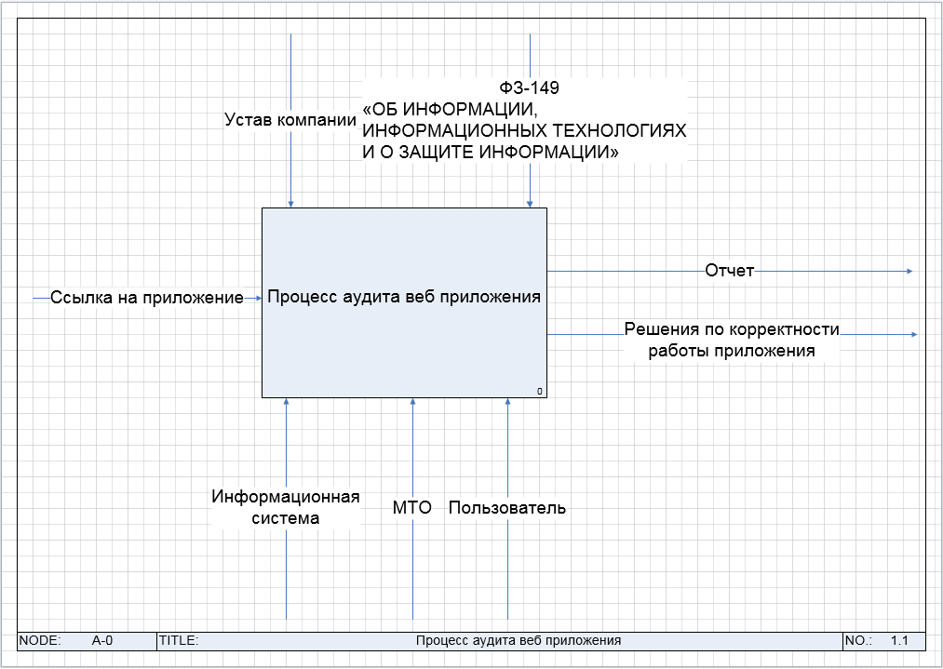
Рисунок 13 – Процесс аудита веб-приложения
Уровень А-0 наиболее важный в модели. На этом уровне моделируется функционально-структурная схема логической группы процессов.
Декомпозиция контекстной диаграммы «Процесс аудита веб-приложения» представлена на рисунке 14 и включает в себя пять под процессов:
- формирование задачи;
- создание аудита;
- аудит;
- формирование отчета;
- анализ аудита.
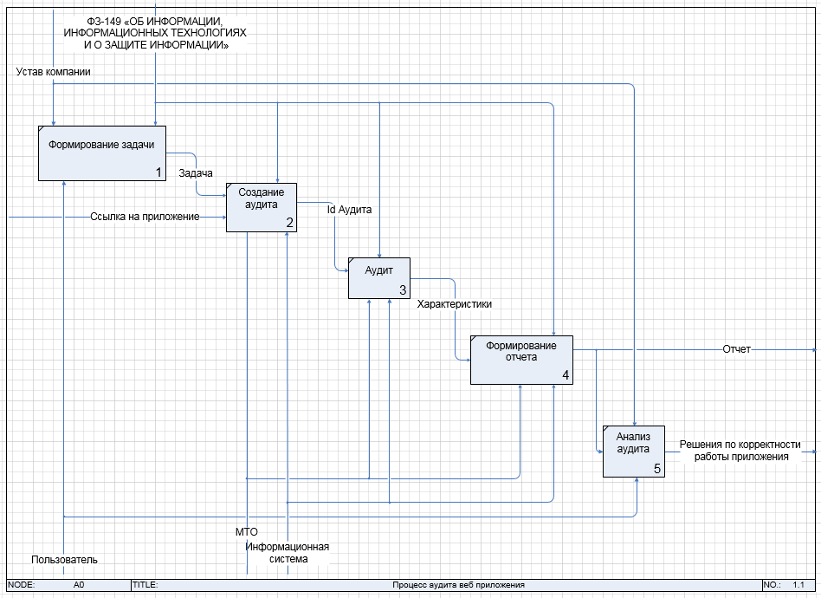
Рисунок 14 – Декомпозиция блока «Процесс аудита веб-приложения»
Более подробно процесс аудита веб-приложения описан в таблице 3.

Таблица 3 – Описание бизнес-процесса аудита веб-приложения
№ | Процесс | Владелец | Исполнители | Входы |  |  | Выходы
 |  |  |  | Тип | Название | Объекты | Название | Объекты
1. | A1 Формирование задачи | Генеральный директор | Начальник отдела продвижения | Управление | Устав компании | Устав компании | Задача | Данные об объекте аудита
 |  |  |  |  | ФЗ-149 «Об информации, информационных технологиях и о защите информации» | ФЗ-149 | Задача | Данные об объекте аудита
 |  |  |  | Механизм | Пользователь |  | Задача | Данные об объекте аудита

Продолжение таблицы 3
№ | Процесс | Владелец | Исполнители | Входы |  |  | Выходы
 |  |  |  | Тип | Название | Объекты | Название | Объекты
2. | A2 Создание аудита | Генеральный директор | Начальник отдела продвижения | Вход | Задача | Данные об объекте аудита | Id Аудита | Настройки аудита
 |  |  |  |  | Ссылка на приложение | Данные об объекте аудита | Id Аудита | Настройки аудита
 |  |  |  | Управление | ФЗ-149 «Об информации, информационных технологиях и о защите информации» | ФЗ-149 | Id Аудита | Настройки аудита
 |  |  |  | Механизм | Информационная система |  | Id Аудита | Настройки аудита
 |  |  |  |  | МТО |  | Id Аудита | Настройки аудита

Продолжение таблицы 3
№ | Процесс | Владелец | Исполнители | Входы |  |  | Выходы
 |  |  |  | Тип | Название | Объекты | Название | Объекты
3. | A3 Аудит | Разработчик системы |  | Вход | Id Аудита | Настройки аудита | Характеристики | Характеристики
 |  |  |  | Управление | ФЗ-149 «Об информации, информационных технологиях и о защите информации» | ФЗ-149 | Характеристики | Характеристики
 |  |  |  | Механизм | Информационная система |  | Характеристики | Характеристики
 |  |  |  |  | МТО |  | Характеристики | Характеристики

Продолжение таблицы 3
№ | Процесс | Владелец | Исполнители | Входы |  |  | Выходы
 |  |  |  | Тип | Название | Объекты | Название | Объекты
4. | A4 Формирование отчета | Генеральный директор | Начальник отдела продвижения | Вход | Характеристики | Характеристики | Отчет | Отчет
 |  |  |  | Управление | ФЗ-149 «Об информации, информационных технологиях и о защите информации» | ФЗ-149 | Отчет | Отчет
 |  |  |  | Механизм | Информационная система |  | Отчет | Отчет
 |  |  |  |  | МТО |  | Отчет | Отчет
5. | A5 Анализ аудита | Генеральный директор | Начальник отдела продвижения | Вход | Отчет | Отчет | Решения по корректности работы приложения
 |  |  |  | Управление | Устав компании | Устав компании | Решения по корректности работы приложения
 |  |  |  | Механизм | Пользователь |  | Решения по корректности работы приложения
Для наглядного примера взаимодействия пользователя с информационной системой построим диаграмму последовательностей в UML.
UML – язык графического описания для объектного моделирования в области разработки программного обеспечения. UML является языком широкого профиля, это – открытый стандарт, использующий графические обозначения для создания абстрактной модели системы, называемой UML-моделью [26].
Диаграмма последовательности – диаграмма, на которой показано взаимодействие объектов, упорядоченное по времени, с отражением продолжительности обработки и последовательности их проявления.
Основными элементами диаграммы последовательности являются обозначения объектов, вертикальные «линии жизни», отображающие течение времени, прямоугольники, отражающие деятельность объекта или исполнение им определенной функции, и стрелки, показывающие обмен сигналами или сообщениями между объектами.
В UML различают следующие виды сообщений:
- синхронное сообщение – соответствует синхронному вызову операции и подразумевает ожидание ответа от объекта получателя. Пока ответ не поступит, никаких действий в Системе не производится;
- асинхронное сообщение – которое соответствует асинхронному вызову операции и подразумевает, что объект может продолжать работу, не ожидая ответа;
- ответное сообщение – ответное сообщение от вызванного метода. Данный вид сообщения показывается на диаграмме по мере необходимости или, когда возвращаемые им данные несут смысловую нагрузку.
Диаграмма последовательности процесса «Создание аудита» представлена на рисунке 15.
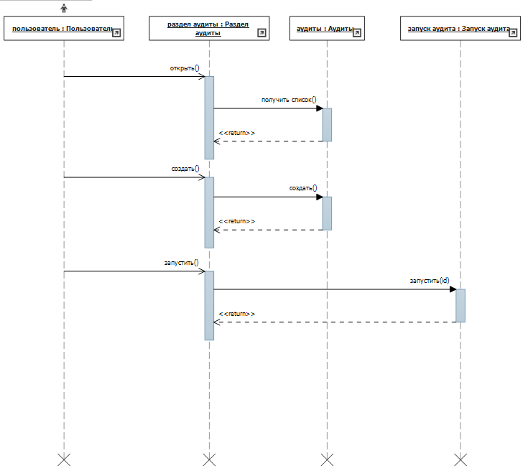
Рисунок 15 – Диаграмма последовательности
На диаграмме последовательности «создание аудита» представленной на рисунке 15 мы видим, что для того, чтобы пользователю запустить аудит сайта, ему достаточно совершить всего три действия:
- перейти в раздел «аудиты»;
- создать новый аудит, указав необходимые параметры;
- запустить аудит.

2.4 Формирование технического задания на разработку системы технического и SEO аудита веб-приложений.
Полное наименование информационной системы – система технического и SEO аудита веб-приложений «Webmetr.com»
Краткая характеристика области применения: система предназначена для проведения аудита веб-приложений и предоставления результатов аудита в виде отчета, содержащего следующие данные:
- ссылка на страницу;
- источник ссылки;
- текст ссылки;
- тип ссылки;
- target ссылки;
- переадресации;
- статус;
- тип контента;
- размер контента;
- заголовок страницы;
- длина заголовка;
- дубликаты заголовков;
- мета теги;
- длина мета тегов;
- дубликаты мета тегов;
- заголовки на странице;
- ссылки на страницы.
Требования к системе. Программа должна обеспечивать возможность выполнения перечисленных ниже функций:
- анализ веб-сайта на предмет технических ошибок;
- анализ внутренних SEO факторов веб-сайта;
- настройки количества запросов к сканируемому веб-сайту в единицу времени;
- использование файлов Sitemap в качестве ссылочной массы для аудита веб-сайта;
- использование файлов access.log и error.log в качестве ссылочной массы для аудита веб-сайта;
- сравнение результатов аудитов;
- использование результатов аудита в качестве ссылочной массы для аудита веб-сайта;
- выгрузка отчетов.
Требования к обеспечению надежного функционирования системы. Надежное (устойчивое) функционирование системы должно быть обеспечено выполнением Заказчиком совокупности организационно-технических мероприятий, перечень которых приведен ниже:
- организацией бесперебойного питания технических средств;
- использованием лицензионного программного обеспечения;
- регулярным выполнением рекомендаций Министерства труда и социального развития РФ, изложенных в Постановлении от 23 июля 1998 г. Об утверждении межотраслевых типовых норм времени на работы по сервисному обслуживанию ПЭВМ и оргтехники и сопровождению программных средств»;
- регулярным выполнением требований ГОСТ 51188-98. Защита информации. Испытания программных средств на наличие компьютерных вирусов.
Время восстановления после отказа, вызванного сбоем электропитания технических средств (иными внешними факторами), не фатальным сбоем (не крахом) операционной системы, не должно превышать 30-ти минут при условии соблюдения условий эксплуатации технических и программных средств.
Время восстановления после отказа, вызванного неисправностью технических средств, фатальным сбоем (крахом) операционной системы, не должно превышать времени, требуемого на устранение неисправностей технических средств и переустановки программных средств.
Отказы программы вследствие некорректных действий пользователя при взаимодействии с программой через веб-интерфейс недопустимы.
Требования к квалификации и численности персонала. Минимальное количество персонала, требуемого для работы программы, должно составлять не менее 2 штатных единиц — системный администратор и конечный пользователь программы — оператор. Системный администратор должен иметь высшее профильное образование и сертификаты компании-производителя операционной системы. В перечень задач, выполняемых системным администратором, должны входить:
- задача поддержания работоспособности технических средств;
- задачи установки (инсталляции) и поддержания работоспособности системных программных средств — операционной системы;
- задача установки (инсталляции) программы;
- задача создания резервных копий базы данных.
Требования к составу и параметрам технических средств. В состав технических средств серверной части системы должен входить совместимый персональный компьютер (ПЭВМ), выполняющий роль сервера, включающий в себя:
- процессор Intel Xeon DP 2 ГГц, не менее;
- оперативную память объемом, 2 Гигабайта, не менее;
- HDD, 100 Гигабайт, не менее;
- два блока питания подключенных на разных фазах.
В состав программных средств должны входить:
- сервер на базе ОС Linux;
- веб-сервер Apache 2 или Nginx;
- Java 7.0 или выше;
- PHP 5.3 или выше;
- Phalcon 1.3 или выше;
- Elasticsearch 1.3 и выше;
- Nsq 0.3.5 и выше;
- Redis.
Клиентская часть системы требует только наличие современного веб-браузера на компьютере пользователя. Во всех современных операционных системах браузеры входят в стандартную комплектацию системы.
Требования к информационным структурам и методам решения. База данных работает под управлением MySQL. Используется многопоточный доступ к базе данных. Необходимо обеспечить одновременную работу с программой с той же базой данной модулей экспорта внешних данных.
Требования к исходным кодам и языкам программирования. Исходный код должен быть структурированным и интуитивно понятно для чтения (в случаях реализации трудно доступного кода, оставить комментарии с разъяснением).
При выборе языка программирование необходимо уделить внимание наиболее гибкому и распространенному языку программирования.
Требования к защите информации и программ. Пароли пользователей системы в базе данных не должны хранится в исходном виде (криптография предоставляется на усмотрение разработчика).
Требования к программной документации. Состав программной документации должен включать в себя:
- техническое задание;
- программу и методики испытаний;
- руководство пользователя.
Виды испытаний. Приемо-сдаточные испытания должны проводиться на объекте Заказчика в оговоренные сроки.
Приемо-сдаточные испытания системы должны проводиться согласно разработанной Исполнителем и согласованной Заказчиком Программы и методик испытаний.
Ход проведения приемо-сдаточных испытаний Заказчик и Исполнитель документируют в Протоколе проведения испытаний.
На основании Протокола проведения испытаний Исполнитель совместно с Заказчиком подписывает Акт приемки-сдачи системы в эксплуатацию.
Стадии и этапы разработки системы:
- анализ предметной области;
- определение требований;
- проектирование;
- программирование;
- тестирование и отладка;
- написание руководств для пользователей;
- внедрение.

ВЫВОД ПО ГЛАВЕ 2
ООО «Максимал» реализует собственные проекты различной сложности с достаточно большой аудиторией пользователей, в связи с чем компании очень важна стабильная и корректная работа своих проектов.
В рамках данной главы была изучена деятельность компании заказчика, рассмотрена организационная структура, информационная система и программное обеспечение, используемое в компании.
Для решения задач по снижению времени тестирования новых версий приложений и своевременного определения возможных проблем при индексации новой версии приложения поисковыми системами, компании необходим инструмент, который позволит проводить своевременный аудит технического состояния и внутренних SEO факторов.
Для формирования требований к системе была построена модель бизнес-процесса аудита веб-приложений, которая включает в себя следующие под процессы:
- формирование задачи;
- создание аудита;
- аудит;
- формирование отчета;
- анализ аудита.
На основе представленной модели сформировано техническое задание к системе технического и SEO аудита веб-приложений.

ГЛАВА 3 РАЗРАБОТКА И ВНЕДРЕНИЕ ИНФОРМАЦИОННОЙ СИСТЕМЫ

3.1 Описание этапов разработки системы
Стадии и этапы разработки представлены в таблице 4.
Таблица 4 – Стадии и этапы разработки системы
№ п/п | Название этапа | Сроки в днях
1 | Анализ предметной области | 5 дней
2 | Определение требований | 2 дня
3 | Проектирование | 10 дней
4 | Программирование | 20 дней
5 | Тестирование и отладка | 10 дней
6 | Написание руководств для пользователей | 3 дня
7 | Внедрение | 1 день

3.1.1 Проектирование системы
На рисунке 16 представлена диаграмма вариантов использования системы.
Диаграмма вариантов использования (use case diagram) — диаграмма, на которой изображаются отношения между актерами и вариантами использования.
Диаграмма вариантов использования — это исходное концептуальное представление или концептуальная модель системы в процессе ее проектирования и разработки. Создание диаграммы вариантов использования имеет следующие цели:
- определить общие границы и контекст моделируемой предметной области на начальных этапах проектирования системы;
- сформулировать общие требования к функциональному поведению проектируемой системы;
- разработать исходную концептуальную модель системы для ее последующей детализации в форме логических и физических моделей;
- подготовить исходную документацию для взаимодействия разработчиков системы с ее заказчиками и пользователями.
Рассматривая диаграмму вариантов использования в качестве модели бизнес-системы, можно ассоциировать ее с «черным ящиком». Концептуальный характер этой диаграммы проявляется в том, что подробная детализация диаграммы или включение в нее элементов физического уровня представления на начальном этапе проектирования скорее имеет отрицательный характер, поскольку предопределяет способы реализации поведения системы. Эти аспекты должны быть сознательно скрыты от разработчика на диаграмме вариантов использования.
В самом общем случае, диаграмма вариантов использования представляет собой граф специального вида, который является графической нотацией для представления конкретных вариантов использования, актеров и отношений между этими элементами. При этом отдельные элементы диаграммы заключают в прямоугольник, который обозначает границы проектируемой системы. В то же время отношения, которые могут быть изображены на данном графе, представляют собой только фиксированные типы взаимосвязей между актерами и вариантами использования, которые в совокупности описывают сервисы или функциональные требования к моделируемой системе.
Базовыми элементами диаграммы вариантов использования являются вариант использования и актер [19].
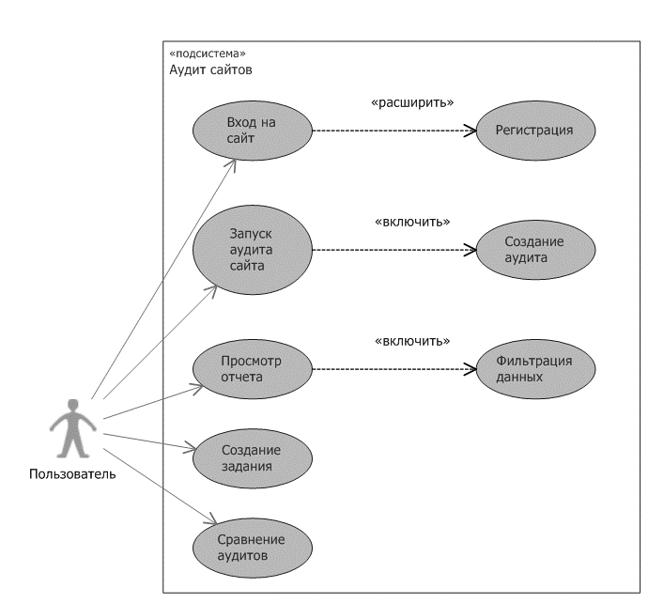
Рисунок 16 – Диаграмма вариантов использования системы

3.1.2 Проектирование хранения данных
Проанализировав требования к информационной системе и в соответствии с техническим заданием спроектируем базу данных, в которой будет хранится пользователи системы и информация об аудитах и заданиях. Схема спроектированной базы данных отображена на рисунке 17.
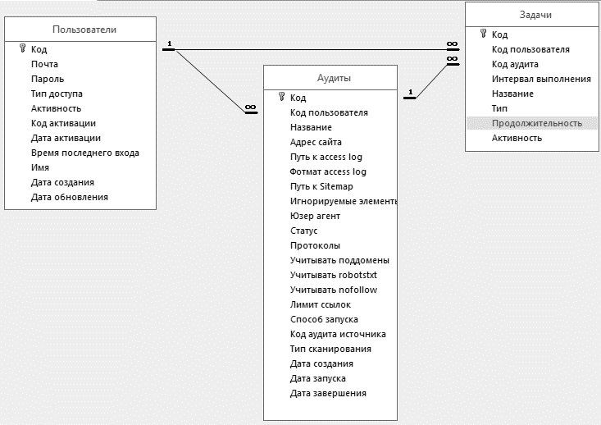
Рисунок 17 – Схема базы данных
В качестве системы управления базами данных для построения базы данных системы была выбрана СУБД MySQL.
База данных системы состоит из трех таблиц:
- аудиты – в этой таблице хранится информация о созданных в системе аудитах. Описание полей таблицы представлено в таблице 5;
- пользователи – в этой таблице хранится список пользователей системы. Описание полей таблицы представлено в таблице 6;
- задачи – содержит список задач, которые должна выполнять система по расписанию. Описание полей таблицы представлено в таблице 7.
Таблица 5 – Структура таблицы «Аудиты»
№ п.п. | Название поля | Тип поля | Описание
1 | id | int | id аудита
2 | users_id | int | id пользователя создавшего аудит
3 | title | varchar | Название аудита
4 | url | varchar | Адрес сканируемого сайта
5 | access_log | varchar | Путь к файлу access.log
Продолжение таблицы 5
6 | access_log_format | varchar | Формат файла access.log
7 | sitemap | varchar | Путь к файлу sitemap.xml
8 | ignore_elements | varchar | Список игнорируемых селекторов при парсинге
9 | user_agent | varchar | User-Agent для парсинга страниц
10 | state | tinyint | Статус аудита
11 | created_at | datetime | Дата и время создания аудита
12 | protocol | varchar | Список протоколов для парсинга
13 | subdomain | tinyint | Булево значение определяюшие необходимость сканирования поддоменов
14 | robots | tinyint | Булево значение определяюшие необходимость учета условий файла robots.txt
15 | nofollow | tinyint | Булево значение определяюшие необходимость учета тегов nofollow
16 | linklimit | int | Значение задающие лимит на сканирование страниц
17 | launched_at | datetime | Дата и время запуска аудита
18 | completed_at | datetime | Дата и время завершения аудита
19 | creator | varchar | Определяет кто создал аудит, пользователь или система
20 | source | varchar | Определяет список источников для парсинга
21 | source_audit | int | id аудита выбранного в качестве источника ссылочной массы

Таблица 6 – Структура таблицы «Пользователи»
№ п.п. | Название поля | Тип поля | Описание
1 | id | int | id пользователя
2 | email | varchar | Email
3 | password | varchar | Пароль
4 | permissions | varchar | Определяет уровень доступа пользователя к настройкам системы
5 | activated | tinyint | Булево значение определяюшие активирована ли учетная запись
6 | activation_code | varchar | Код активации
7 | activated_at | datetime | Дата и время активации
8 | last_login | datetime | Дата и время последнего входа
9 | persist_code | varchar | Код сессии пользователя
10 | reset_password_code | varchar | Код сброса пароля
11 | name | varchar | Имя пользователя
12 | created_at | datetime | Дата и время создания пользователя
13 | updated_at | datetime | Дата и время изменения записи
Таблица 7 – Структура таблицы «Задачи»
№ п.п. | Название поля | Тип поля | Описание
1 | id | int | id задачи
2 | users_id | int | id пользователя
3 | audits_id | int | id аудита
4 | enable | tinyint | Булево значение определяюшие активирована ли задача
5 | interval | int | Интнрвал выполнения задачи
6 | description | varchar | Описание задачи
7 | lastlaunch | datetime | Дата и время последнего выполнения задачи

Продолжение таблицы 7
№ п.п. | Название поля | Тип поля | Описание
8 | new | tinyint | Булево значение определявшие первый запуск задачи
9 | duration | int | Продолжительность выполнения задачи
Для хранения отчетов аудита используется поисковый движок Elasticsearch, как документо-ориентированная СУБД.
Документо-ориентированная СУБД (англ. document-oriented database) — СУБД, специально предназначенная для хранения иерархических структур данных (документов) и обычно реализуемая с помощью подхода NoSQL. В основе документоориентированных СУБД лежат документные хранилища (англ. document store), имеющие структуру дерева (иногда леса). Структура дерева начинается с корневого узла и может содержать несколько внутренних и листовых узлов. Листовые узлы содержат данные, которые при добавлении документа заносятся в индексы, что позволяет даже при достаточно сложной структуре находить место (путь) искомых данных. Интерфейс для поиска позволяет находить по запросу документы и части документов. В отличие от хранилищ типа ключ-значение, выборка по запросу к документному хранилищу может содержать части большого количества документов без полной загрузки этих документов в оперативную память [24].
Elasticsearch — документо-ориентированная база данных: весь пул объектов, по которому необходимо делать поиск, должен быть проиндексирован, а значит, перед индексацией документы должны быть денормализованы. Это увеличивает производительность извлечения (так как вам не требуются join-запросы), требует больше дискового пространства (из-за хранения избыточной информации), но при этом обеспечить консистентность и актуальность данных (любое измерение затрагивает все документы, содержащие изменяемый объект) становится сложнее. Однако это идеальный вариант, если документ необходимо сохранить один раз, а читать его будут много раз.
В Elasticsearch не надо указывать схему данных заранее. Достаточно отправить JSON-документ, и сервер сам выполнит необходимые операции, чтобы определить его тип. Это хорошо работает, когда речь идет о числовых и логических типах данных и о временных метках. Для строк будет использоваться стандартный анализатор, который подходит для базовых операций.
Lucene, на основе которой построен Elasticsearch, имеет поддержку транзакций, хотя Elasticsearch при этом не имеет транзакций в привычном понимании этого слова. То есть откатить отправленный документ или работать с группой документов атомарно невозможно. Зато Elasticsearch имеет функцию write-ahead-log, обеспечивающую надежность операции и исключающую необходимость использовать дорогой Lucene-коммит. Также можно указать уровень консистентности операций индексирования, то есть сколько реплик должны признать операцию прежде, чем вернуть результат.
Elasticsearch обеспечивает манипуляции с данными и поиск практически в реальном времени. По умолчанию, между индексированием/обновлением/удалением данных и появлением этих изменений в результатах поиска проходит одна секунда. Это отличает Elasticsearch от систем SQL, в которых все изменения видны после завершения транзакций [10].

3.1.3 Разработка системы
Так как в процессе анализа средств проектирования системы, для построения архитектуры системы был выбран сервис-ориентированный подход или так называемая сервис-ориентированная архитектура, то все элементы системы должны быть выполнены в виде отдельных приложений (утилит) использующих для обмена информацией общую шину сообщений. В связи с этим система была разбита на следующие сервисы:
- пользовательская панель – веб-интерфейс для взаимодействия пользователя с системой;
- балансировщик – сервис, управляющий процессами сервисов конкретного аудита;
- парсер – сервис парсинга данных с веб-страниц;
- сепаратор – сервис, фильтрующий страницы для парсинга;
- парсер файлов стандарта sitemap;
- парсер файлов журналов логирования (access.log, error.log);
- менеджер хранилища – сервис, управляющий записью данных в Elasticsearch.
Давайте рассмотрим данные части системы подробнее.

3.1.3.1 Пользовательская панель
Данный компонент системы представляет собой веб-интерфейс для взаимодействия пользователя с системой. В качестве языка программирования данного приложения используется язык PHP и фреймворк Phalcon. Интерфейс панели представлен на рисунке 18.
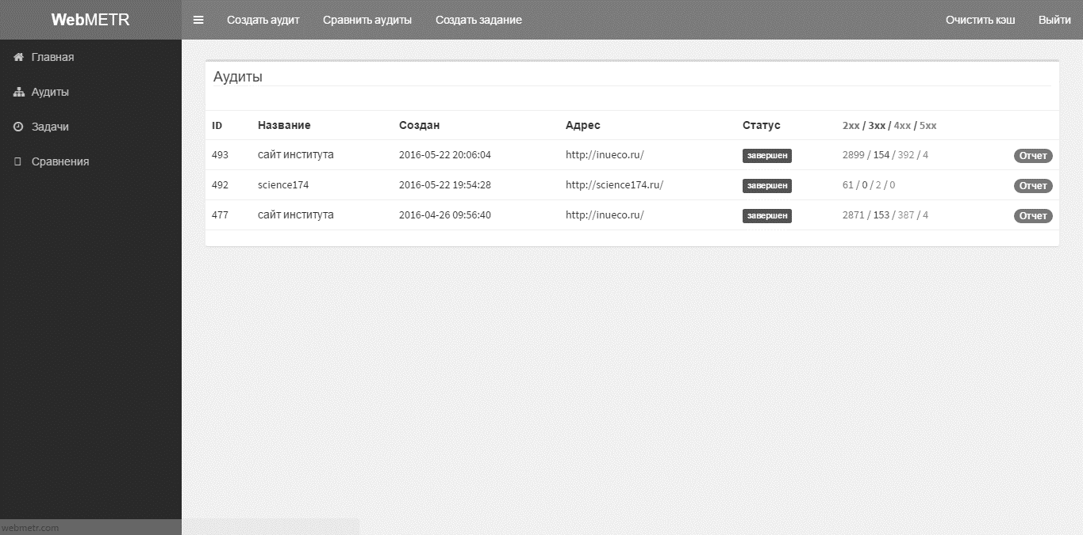
Рисунок 18 – Интерфейс пользовательской панели.
С помощью данного интерфейса пользователь может совершать следующие действия:
- регистрация;
- вход на сайт;
- создание аудита;
- запуск, пауза и остановка аудита;
- просмотр отчетов;
- фильтрацию данных отчетов;
- выгрузку отчетов;
- сравнение отчетов;
- создание заданий на проверку.

3.1.3.2 Балансировщик
Данный сервис написан на языке программирования Go и позволяет клиентской части приложения взаимодействовать с серверной частью, посредствам командам, передаваемым по HTTP протоколу.
В зависимости от принятой команды сервис может запускать, останавливать либо менять конфигурацию других сервисов.

3.1.3.3 Парсер
Данный сервис сканирует веб-страницы и находит на них следующие данные:
- ссылка на страницу;
- источник ссылки;
- текст ссылки;
- тип ссылки;
- target ссылки;
- переадресации;
- статус;
- тип контента;
- размер контента;
- заголовок страницы;
- длина заголовка;
- дубликаты заголовков;
- мета теги;
- длина мета тегов;
- дубликаты мета тегов;
- заголовки на странице;
- ссылки на другие страницы.
Далее он передает наеденные данные менеджеру хранилища, а все найденные на странице ссылке сепаратору.
Схема работы парсера представлена на рисунке 19.
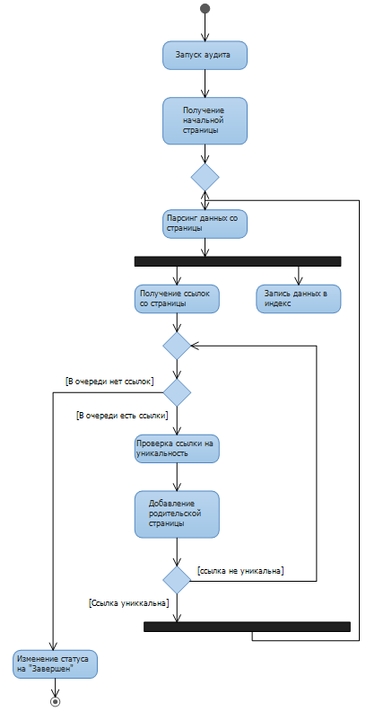
Рисунок 19 – Схема работы компонента «Парсер»

3.1.3.4 Сепаратор
Данный компонент фильтрует ссылки согласно условиям, заданным при создании аудита, отбрасывает повторяющиеся страницы, и передает менеджеру хранилища данные о родителе страницы, для последующего построения дерева страниц в отчетах.
Для хранения списка страниц аудита и нахождения дублей сервисом используется журналируемое хранилище Redis.
Redis (REmote DIctionary Server) — это нереляционная высокопроизводительная СУБД. Redis хранит все данные в памяти, доступ к данным осуществляется по ключу. Опционально копия данных может храниться на диске. Этот подход обеспечивает производительность, в десятки раз превосходящую производительность реляционных СУБД, а также упрощает секционирование (шардинг) данных [14].

3.1.3.5 Менеджер хранилища
Данный сервис предназначен для записи данных в Elasticsearch пакетами по 1000 записей либо по превышению лимита времени. Это позволяет снизить нагрузку на каналы передачи данных и упростить обработку информации со стороны Elasticsearch [8].

3.2 Оценка качества информационной системы
Качество информационной системы – это совокупность свойств системы, обусловливающих возможность ее использования для удовлетворения определенных в соответствии с ее назначением потребностей. Количественные характеристики этих свойств определяются показателями, которые необходимо контролировать и учитывать. Основными показателями качества информационных систем являются надежность, достоверность, безопасность, эффективность.

3.2.1 Надежность
Надежность – важнейшая характеристика качества любой системы. Теория надежности может быть определена как научная дисциплина, изучающая закономерности, которых следует придерживаться при разработке и эксплуатации систем для обеспечения оптимального уровня их надежности с минимальными затратами ресурсов. Произведем оценку системы в соответствии с ГОСТ 28195-89 (оценка качества программных средств). В соответствии с техническим заданием не один из подклассов не подходит к данной системе, что явно указывает на подкласс 509 (прочие). Согласно ГОСТ 28195-89 выбор показателей качества информационной системы для подкласса 509 осуществляется в зависимости от их назначения с учетом требований областей применения [3].

3.2.1.1 Устойчивость функционирования
Устойчивость функционирования – способность обеспечивать продолжение работы программы после возникновения отклонений, вызванных сбоями технических средств, ошибками во входных данных и ошибками обслуживания. Данный пункт прописан в техническом задании, соответственно необходимо проверить информационную систему на исполнение данного пункта. В ходе испытаний было выявлено, что на восстановление системы после отказа в среднем уходит 10 минут, куда входит:
- перезагрузка серверной операционной системы;
- запуск Elasticsearch;
- запуск балансировщика системы.
Данный показатель полностью соответствует требованиям.

3.2.1.2 Полнота обработки ошибочных ситуаций
Так как в техническом задании не указан список возможных критических ситуаций, обусловлено это тем, что такой возможности не должно возникать. В связи с чем были проведены испытания информационной системы, вследствие чего выяснилось, что незначительные ошибки все же обрабатываются. Одним из таких критериев является переполнение дисковой памяти, в случае которой система полностью приостанавливает свою работу и ожидает освобождения дискового пространства.

3.2.1.3 Наличие тестов для проверки допустимых значений входных данных
Программа оснащена веб-интерфейсом пользователя, допустимые значения входных данных, вводимых пользователем в диалоговом или интерактивном режиме, проходят форматно-логический контроль. Тем не менее в программе предусмотрен контроль ввода данных в форму, что так же частично обусловлено техническим заданием.

3.2.1.4 Наличие системы контроля полноты входных данных
Полнота входных данных достигается применением обязательных полей ввода данных в графическом интерфейсе пользователя. Путем проверок было установлено, что во всех формах есть наличие контроля ввода полноты данных. Тем не менее, в техническом задании данного пункта не предусмотрено.

3.2.2 Эффективность
Эффективность – характеризует степень удовлетворения потребности пользователя в обработке данных с учетом экономических, вычислительных и людских ресурсов.

3.2.2.1 Уровень автоматизации
Уровень автоматизации функций процесса обработки данных с учетом рациональности функциональной структуры программного обеспечения с точки зрения взаимодействия с ней пользователя и использования вычислительных ресурсов. Со стороны клиентской части информационной системы полностью автоматизирована, со стороны сервера автоматизации не предусмотрено т.к. информационной системы в этом не нуждается.

3.2.2.2 Временная эффективность
Способность программного обеспечения выполнять заданные действия в интервал времени, отвечающий заданным требованиям. В результате тестирования информационной системы проводились экспериментальные нагрузки на систему. Скорость обработки данных и целостность данных полноценно удовлетворила требования. По результатам тестирования было установлено что серверная часть при пиковой нагрузке имеет 30% свободного ресурса, что в дальнейшем позволит наращивать требования к системе.

3.2.2.3 Ресурсоемкость
Минимально необходимые вычислительные ресурсы и число обслуживающего персонала для эксплуатации программного обеспечения. Минимальные требования для персональных компьютеров со стороны клиентского приложения:
- процессор Intel Xeon DP 2 ГГц, не менее;
- оперативную память объемом, 2 Гигабайта, не менее;
- HDD, 100 Гигабайт, не менее.
Для обслуживания информационной требуется один сотрудник – это администратор системы.

3.2.3 Универсальность
Универсальность – характеризует адаптируемость программного обеспечения к новым функциональным требованиям, возникающим вследствие изменения области применения или других условий функционирования.

3.2.3.1 Мобильность
Возможность применения программного обеспечения без существенных дополнительных трудозатрат на ЭВМ аналогичного класса.

3.2.3.2 Модифицируемость
Обеспечение простоты внесения необходимых изменений и доработок в программное обеспечение в процессе эксплуатации. В области модификации клиентской части программное обеспечение является своего рода уникальным за счет взаимодействия двух языков программирования PHP и Go. Что позволяет изменять функционал и интерфейс системы, не обновляя клиентскую часть системы. Благодаря встроенному в систему компонента публикации, есть возможность при старте программного обеспечения на стороне пользователя обновлять автоматически не привлекая к этому пользователя.

3.2.4 Корректность
Корректность – характеризует степень соответствия программного обеспечения требованиям, установленным в техническом задании, требованиям к обработке данных и общесистемным требованиям.

3.2.4.1 Полнота реализации
Полнота реализации заданных функций программного обеспечения и достаточность их описания в программной документации.

3.2.4.2 Согласованность
Однозначное, непротиворечивое описание и использование тождественных объектов, функций, терминов, определений, идентификаторов и т.д. в различных частях программных документов и текста программы.

3.2.4.3 Логическая корректность
Функциональное и программное соответствие процесса обработки данных при выполнении задания общесистемным требованиям.

3.2.4.4 Проверенность
Полнота проверки возможных маршрутов выполнения программы в процессе тестирования. В ходе тестирования информационной были успешно протестированы всевозможные маршруты, как с ошибочными входными данными, так и без. Система протестирована на всевозможные умышленные попытки нарушения целостности данных.

3.3 Внедрение системы

3.3.1 Установка и настройка серверной части
Руководство пользователя по администрированию СУБД не описывается, по причине отсутствия каких-либо уникальных элементов в СУБД. Администрирование СУБД может осуществлять только квалифицированный сотрудник, специализирующейся на СУБД.
При разворачивании серверной части на операционной системе Linux с предварительно настроенным программным обеспечение согласно техническому заданию необходимо произвести следующие действия:
- развернуть пользовательскую панель системы на веб-сервере Apache2 или Nginx;
- распаковать архив с сервисами системы и запустить компонент Балансировщик с помощью команды «./dashboard».

3.3.2 Руководство пользователя
Для взаимодействия пользователя с системой, пользователю необходимо перейти по адресу http://webmetr.com/ в веб-браузере, после чего он увидит форму входа в систему, изображённую на рисунке 20.
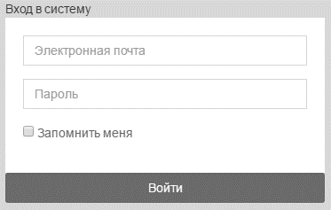
Рисунок 20 – Форма входа в систему
Для регистрации пользователю необходимо перейти по адресу http://webmetr.com/register. Форма регистрации представлена на рисунке 21.
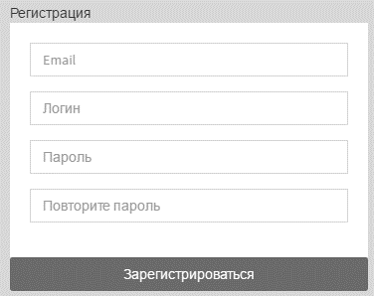
Рисунок 21 – Форма регистрации
После входа в систему пользователь перейдет на главную страницу панели управления, которая представлена на рисунке 18. В левой части интерфейса представлены разделы системы:
- главная;
- аудиты;
- задачи;
- сравнения.
Для создания аудита пользователю необходимо перейти в раздел аудиты и нажать кнопку «Создать», после чего он будет направлен на форму создания аудита, в которой он может указать такие настройки как:
- название аудита;
- адрес сканируемого сайта;
- источники данных;
- необходимость сканирования поддоменов;
- необходимость учета правил robots.txt;
- необходимость учета метатега nofollow у ссылок и страниц;
- user-agent;
- разрешенные протоколы;
- игнорируемые элементы (css селекторы, разделенные пробелами, ссылки внутри которых не будут учитываться при сканировании);
- количество страниц для сканирования;
- количество запросов к сайту в единицу времени.
Интерфейс страницы создания аудита представлен на рисунке 22.
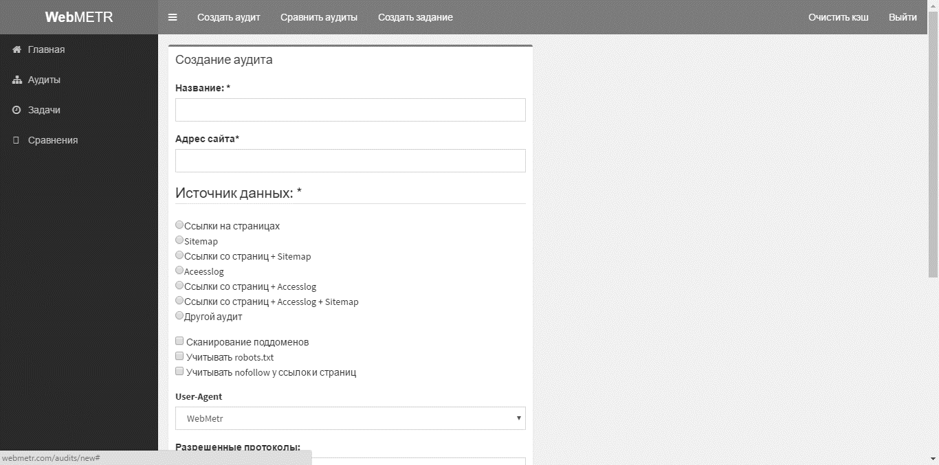
Рисунок 22 – Интерфейс формы создания аудита
Для создания аудита с базовыми настройками необходимо заполнить только название аудита, адрес сканируемого сайта и источники данных.
Для запуска аудита необходимо перейти в раздел «Аудиты» и нажать кнопку «начать» рядом с необходимым аудитом.
Для приостановки аудита необходимо перейти в раздел «Аудиты» и нажать кнопку «пауза» рядом с необходимым аудитом.
Для завершения аудита необходимо перейти в раздел «Аудиты» и нажать кнопку «остановить» рядом с необходимым аудитом.
Для просмотра отчета необходимо перейти в раздел «аудиты» и нажать кнопку «отчет» рядом с завершенным аудитом. Интерфейс страницы отчета представлен на рисунке 23.
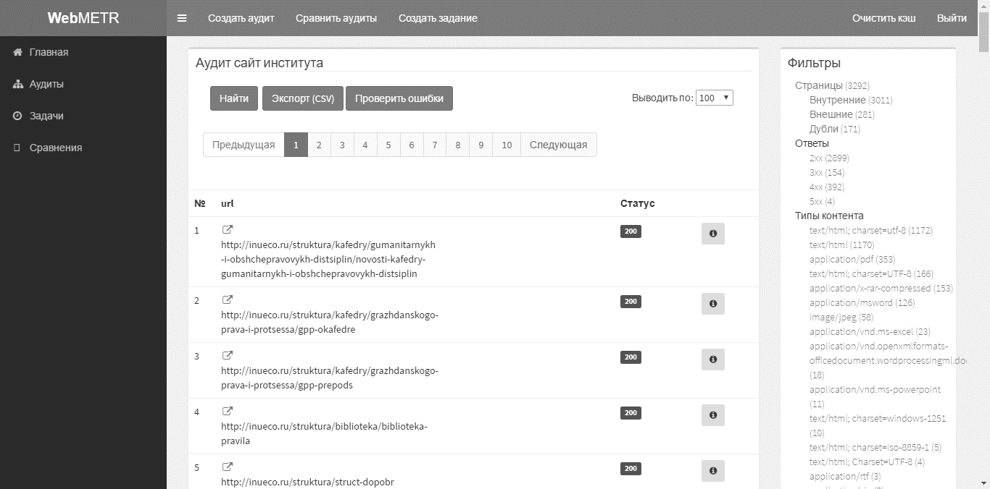
Рисунок 23 – Интерфейс страницы с отчетом
На данной странице можно произвести поиск данных по отчеты, сделать выгрузку отчета в файл формата csv и отфильтровать данные по следующим критериям:
- внутренние страницы;
- внешние страницы;
- дубликаты страниц;
- ответы сервера;
- типы контента;
- корректность заголовков;
- корректность метатегов.
В разделе «задачи» пользователь может создать задачу на выполнение по расписанию, для этого необходимо нажать кнопку «создать» и заполнить форму, представленную на рисунке 24. После чего система будет проводить аудит сайта по расписанию, заданному пользователем.
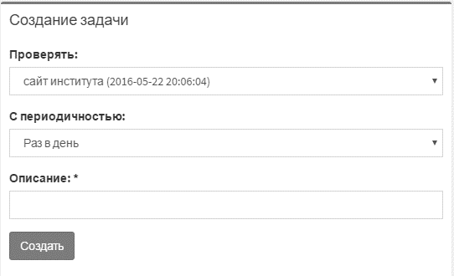
Рисунок 24 – Форма создания задачи
В разделе «Сравнения» пользователь может сравнить результаты двух аудитов. Интерфейс раздела представлен на рисунке 25.
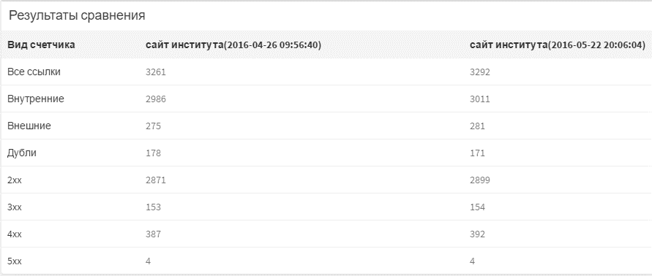
Рисунок 25 – Интерфейс раздела сравнения

3.4 Оценка экономических затрат на проект
Определение затрат труда на разработку программного продукта.
Период проведения работ: c 11.05.2016 по 7.06.2016.
Работы проводились в одну смену продолжительностью 8 часов.
Рассчитаем общую трудоемкость работ.
Используем систему коэффициентов для отдельных этапов разработки.
Определение условного количества операторов программы, трудоемкости
(формула 1):
Т = То + Ти + Та + Тп + Тотл + Тд, | (1)
где Т – общие затраты труда;
То – затраты труда на описание задачи;
Ти – затраты на исследование предметной области;
Та – затраты на разработку блок-схем;
Тп – затраты на программирование;
Тотл – затраты на отладку;
Тд – затраты на подготовку документации.
Все составляющие определяем через условное число операторов – Q (формула 2):
Q = q * c * (1 + p), | (2)
где q = 2056 – число операторов.
Коэффициент сложности c характеризует относительную сложность программы по отношению к так называемой типовой задаче, реализующей стандартные методы решения, сложность которой принята равной единице (величина с лежит в пределах от 1,25 до 2). Для разработанного программного продукта возьмем 1,4.
Коэффициент коррекции p – увеличение объема работ за счет внесения изменений в структуру базы данных, в алгоритм построения серверной части или программное обеспечение со стороны пользователя по результатам уточнения постановок. С учетом того, что в данном случае заказчик, имел полное представление и необходимые требования от предстоящего проекта, возьмем коэффициент = 0.04
В результате получим условное число операторов.
Q = q⋅c⋅(1 + p) = 2056⋅1,4⋅(1+ 0,02) = 2935,968
Также используем следующие коэффициенты.
Коэффициент увеличения затрат труда, вследствие недостаточного описания задачи, в зависимости от сложности задачи принимается от 1,2 до 1,5, в связи с тем, что данная задача, была корректно поставлена и доработок программного обеспечения практически не было, примем B = 1,2.
Коэффициент квалификации разработчика k определяется в зависимости от стажа работы и составляет: для работающих до двух лет – 0,8; от двух до трех лет – 1,0; от трех до пяти лет – 1,1 – 1,2; от пяти до семи – 1,3 – 1,4; свыше семи лет – 1,5 – 1,6. Разработчик, которому было поручено это задание, имел опыт работы по специальности 1,5 года, поэтому примем k = 0,8.
Рассчитаем общую трудоемкость.
Затраты труда на подготовку описания задачи Т_{o} точно определить невозможно, так как это связано с творческим характером работы. Примем Т_{o} = 17 чел.-ч.
Затраты труда на изучение описания задачи Т_{и} с учетом уточнения описания и квалификации программиста могут быть определены по формуле 3:
Т_{и} = Q ⋅B / (75 ÷ 85) k, | (3)
где Q – условное число операторов;
B – коэффициент увеличения затрат труда, вследствие недостаточного описания задачи.
Т_{и} = 2935,968⋅1,2 /85⋅1,1 = 40,55 чел.-ч.
Затраты труда на разработку алгоритма решения задачи Т_{a} рассчитывается по формуле 4:
Т_{a} = Q / (20 ÷ 25) k, | (4)
Т_{а} = 2935,968 / (25⋅1,1) = 106,76 чел.-ч.
Затраты труда на составление информационной системы по готовой блок-схеме Тп определяется по формуле 5:
Т_{п} = Q / (20 ÷ 25) k, | (5)
Т_{п} = 2935,968/ (24 ⋅ 1,1) =111,21 чел.-ч.
Затраты труда на отладку Т_{отл} рассчитывается по следующей формуле 6:
Т_{отл}= Q / (4 ÷ 5) k, | (6)
Т_{отл} = 2935,968/(5⋅1,1) = 533,81 чел.-ч.
Затраты труда на подготовку документации по задаче Тд определяются по формуле 7:
Т_{д} = Т_{др} + Т_{до}, | (7)
где T_{др} – затраты труда на подготовку материалов в рукописи.
Затраты труда на подготовку материалов в рукописи формула 8:
Т_{др} = Q / (15 ÷ 20) k, | (8)
Т_{др} = 2935,968 / 20 ⋅ 1,1 = 133,45 чел.-ч.
Т_{до} – затраты труда на редактирование, печать и оформление документации (формула 9):
Т_{до} = 0,75 Т_{др}, | (9)
Т_{до} = 0,75⋅133,45 = 100,08 чел.-ч.
Т_{д} = 133,45 + 100,08= 233,53 чел.-ч.
С учетом уровня языка программирования трудоемкость разработки программы может быть скорректирована следующим образом (формула 10):
Т_{кор} = Е⋅ k_{кор} , | (10)
где Т_{кор} – коэффициент изменения трудоемкости, берётся из следующей таблицы 8.

Таблица 8 – Изменение трудоемкости в зависимости уровня языка программирования
Уровень языка  программирования | Характеристика языка  Программирования | Коэффициент изменения  трудоемкости
1 | Покомандный автокод-Ассемблер | 1
2 | Макроассемблер | 0,95
3 | Алгоритмические языки Высокого уровня | 0,8 – 0,9
4 | Алгоритмические языки Сверхвысокого уровня | 0,7 – 0,8
Выбранные для разработки языки PHP и Go относятся к алгоритмическим языкам высокого уровня, с учетом этого примем k_{кор} = 0,8.
Подставив все полученные данные в формулу 1, получим полную трудоемкость разработки:
Т = То + Ти + Та + Тп + Тотл + Тд,
Т = 17+40,55+106,76+111,21+533,81+233,53 1042,86 чел.-ч.
С учетом корректировки из формулы 11 получим итоговую трудоемкость разработки:
Т_{кор} = 0,8 * 1042,86 = 834,288 чел.-ч.
Определение численности исполнителей (формула 11):
Ч = Т / Ф, | (11)
где Ч – численность исполнителей;
Ф – действительный фонд времени специалиста в период разработки.
При Ф = 530 часов найдем численность исполнителей:
Ч = 834,288 / 530 = 1,57 – 1 – исполнитель
В состав исполнителей входят: старший инженер.
Распределение трудоемкости по стадиям разработки приведено в таблице 10.

Таблица 9 – Распределение трудоемкости по стадиям разработки
Этап разработки | Содержание работ | Трудоёмкость ч. | Трудоёмкость работ исполнителя, ч. | Должность исполнителя
Постановка задачи | Предпроектное обследование.  Разработка ТЗ.  Разработка, согласование и утверждение технико-экономического обоснования. | 42,25 | 42,25 | Старший инженер
Технический проект | Уточнение структуры и формы представления входных и выходных данных.  Разработка алгоритма решения задачи. Разработка структуры программы. Разработка пояснительной записки. Согласование технического проекта и его утверждение. | 172,45 | 172,45 | Старший инженер
Рабочий проект | Отладка программы. Разработка дизайна программы. | 231,2 | 231,2 | Старший инженер
Документация и внедрение | Разработка программной документации. Подготовка и передача программы и программной документации для сопровождения и изготовления, оформления и утверждения акта о передаче программы на сопровождение. Передача программного продукта заказчику. | 84,1 | 84,1 | Старший инженер
ИТОГО: |  | 530 | 530

Расчет затрат на разработку.
Основная заработная плата разработчика рассчитывается по формуле 12:
ЗПосн = О *1,15, | (12)
где О – оклад;
1,15 – уральский коэффициент.
Оклад старшего инженера равен: 20 000 рублей.
Его основная месячная заработная плата составит:
20 000 * 1,15 = 23 000 рублей.
Основная заработная плата старшего инженера за весь период разработки программного продукта составит:
23 0000 руб. *(3)месяца * (530) ч. / (8ч. * 66 дней) = 69 261 руб.
Дополнительная заработная плата рассчитывается в процентах от основной заработной платы и составляет 12%.
Дополнительная заработная плата разработчика за весь период разработки программного продукта составит:
23 000 * 0,12 = 2 760 руб.
Суммарная заработная плата старшего инженера за весь период разработки программного продукта составит:
69 261 руб. + 2 760 руб. = 72 021 руб.
Страховые взносы во внебюджетные фонды берутся в размере 30,2% от суммы основной и дополнительной заработной платы.
Суммарные страховые взносы во внебюджетные фонды за весь период разработки программного продукта составят:
72 021 * 30,2%= 21 750 руб.
Содержание и эксплуатация вычислительного комплекса считается следующим образом (формула 13):
Свт = См-ч * Число часов отладки, | (13)
См-ч – стоимость машино-часа.
Число часов отладки составляет:
Тп + Тотл = (111,21 ч.+ 533,81 ч.) * 0,7= 451,51 ч.
Стоимость машино-часа рассчитывается, как сумма составляющих:
(Ст-ть_эл_эн_в год + Аморт в год+Затраты_на_ремонт_за_год)/Фвт, | (14)
где Фвт – действительный фонд времени работы вычислительного комплекса.
Стоимость 1 КВТ/час электроэнергии составляет, например, 2,51 руб.
Один компьютер потребляет, например, 250 ВТ в час.
За три месяца расходы на электроэнергию, потребляемую одной ЭВМ составляет:
8 ч. * 66 дня * 0,25 КВТ/ч. * 2,51 руб. * ч. / КВТ = 331,32 руб.
Действительный фонд времени работы вычислительного комплекса рассчитываем по следующей формуле 15:
Фвт = Фном – Фпроф, | (15)
где Фном – номинальный фонд времени работы вычислительного комплекса,
Фпроф – годовые затраты времени на профилактические работы (принимаются 15% от Фном).
Итак:
Фвт = 0,85 * 530 час. = 450,5 часа.
Стоимость машино-часа составляет:
(331,32 руб. + 3750 руб. + 1200 руб.)/ 450,5 часа = 11,72 руб.
Содержание и эксплуатация вычислительного комплекса составляет:
530 ч. * 11,72 руб. = 5978,4 руб.
Накладные расходы рассчитываются, как 60% от расходов на содержание и эксплуатацию вычислительного комплекса:
5978,4 руб.*0,6 = 3587,04 руб.
Смета затрат на разработку программного продукта приведена в таблице 10.

Таблица 10 – Смета затрат на разработку программного продукта
Наименование статьи расходов | Затраты, руб.
Основная заработная плата производственного персонала. | 69 261
Дополнительная заработная плата производственного персонала. | 2 760
Страховые взносы во внебюджетные фонды | 21 750
Содержание и эксплуатация вычислительного комплекса. | 5 978,4
Накладные расходы. | 3 587,04
ИТОГО: | 103 336,44
Применение данной разработки позволит в самые кратчайшие сроки компенсировать затраты на разработку и эксплуатацию, получить экономический эффект от использования данного комплекса.
В ходе вышеприведённых вычислений были получены следующие результаты:
- была определена трудоёмкость разработки программного продукта, которая составила: 834 чел.-час.;
- рассчитано, что для выполнения данной разработки в планируемый период понадобится 2 человека, инженер-программист и оператор ЭВМ;
- была рассчитана смета затрат на разработку программного продукта, итоговая сумма которой: 103 336,44 руб.

ВЫВОД ПО ГЛАВЕ 3
В данной главе были описаны этапы разработки системы технического и SEO аудита веб-приложений, среди которых:
- анализ предметной области;
- определение требований;
- проектирование;
- программирование;
- тестирование и отладка;
- написание руководств для пользователей;
- внедрение.
В ходе проектирования информационной системы были описаны методы хранения данных в системе, спроектирована база данных и описана реализация компонентов системы.
В ходе оценки качества системы было выявлено, что система отвечает требованиям надежности, эффективности, универсальности и корректности, представленным в техническом задании.
Исходя из описания системы и оценки качества было описано внедрение системы в деятельность ООО «Максимал» и проведена оценка экономических затрат на реализацию системы, согласно которой трудоёмкость разработки программного продукта, которая составила: 834 чел.-час., а смета затрат на разработку программного продукта составит: 103 336,44 руб.

ЗАКЛЮЧЕНИЕ
Основной целью данной выпускной квалификационной работы является разработка информационной системы, позволяющей проводить оперативный технический и SEO аудит веб-сайтов, минимизировать время тестирования новых версий приложений и определять возможные проблем при индексации новой версии приложения поисковыми системами. Данная система предназначена для автоматизации работы сотрудников отделав разработки и продвижения ООО «Максимал» в области тестирования веб-приложений.
В ходе выполнения выпускной квалификационной работы решены следующие задачи:
- проведен анализ предметной области и осуществить проектирование информационной системы технического и SEO аудита веб-приложений;
- сформированы необходимые требования к проектируемой информационной системы;
- проведен анализ известных решений в похожей области информационных технологий;
- проанализированы и обоснованы инструменты для возможности реализации информационной системы, с учетом текущих технических возможностей;
- проведен анализ предметной области и осуществлено проектирование системы технического и SEO аудита веб-приложений;
- сформировано техническое задание в соответствии с ГОСТ 34.602-89;
- разработана и внедрена систему технического и SEO аудита веб-приложений;
- проведена экспертная оценка качества информационной системы в соответствии с ГОСТ 28195-89;
- проведена оценка экономической эффективности разрабатываемой системы.
В результате выполнения выпускной квалификационной работы приобретены уникальные навыки в области формирования требований к проектированию информационных систем и технологий, а также изучены важные стандарты в области проектирования что значительно расширило кругозор в области стандартизации информационных технологий.
Благодаря анализу всевозможного инструментария, относящегося к разработке как информационных систем в целом так просто программных продуктов или даже банальных скриптов, были смоделированы и классифицированы, а в дальнейшем и обоснованы, возможные инструменты для разработки разных частей информационной системы. Что придало системе невероятную гибкость в модернизации и кроссплатформенности.
При разработке непосредственно самой информационной системы возникало немало трудностей, в основном из-за малого опыта работы с определенным языком программирования или недостаточных теоретических знаний, что явно увеличивало период разработки. Поскольку информационная система разработана на базе двух языков программирования, периодически возникали проблемы с передачей параметров и функций, следует отметить что данный момент в отрасли программирования является малоразвитым и практически не востребованным, что приводит к большим трудностям и повышает затраты на разработку проекта.
В целом запланированный проект полностью реализован в соответствии с требованиями и техническим заданием к проекту. Во время создания информационной системы возникала масса идей по улучшению функционала и эффективности работы информационной системы как в области архитектуры системы, так и реализации интерфейса. К сожалению идеи, выходили за границы требований к проекту и не были реализованы.

СПИСОК ЛИТЕРАТУРЫ
Нормативно-правовые акты
- ISO/IEC 2382:2015. Информационные технологии. Словарь. Часть 1. Основные термины.
- ГОСТ 19.102-77 (СТ СЭВ 1626-79). Единая система программной документации. Стадии разработки: Гос. стандарт. – Введ. 01.07 1978 (с учетом изменения №1, утвержденным в июне 1981 г.) // Утвержден постановлением государственного совета стандартов Совета Министров СССР от 20 мая 1977 г. № 1268.
- ГОСТ 28195-89. Оценка качества программных средств: Гос. стандарт. – Введ. 01.07.1990 // Утвержден постановлением государственного комитета СССР по стандартам от 28.07.89 №2507.
- ГОСТ 34.602-89. Техническое задание на создание автоматизированной системы: Гос. стандарт. – Введ. 01.01.1990 // Утверждён приказом роспрома 16.09.2004 №95.
- ГОСТ Р 34.10-2012. Информационная технология. Криптографическая защита информации. Процессы формирования и проверки электронной цифровой подписи: Гос. стандарт. – Введ. 07.08.2012 // Утвержден приказом федерального агентства по техническому регулированию и метрологии от 07.08.2012 №215.
- ГОСТ 51188-98. Защита информации. Испытания программных средств на наличие компьютерных вирусов. Гос. стандарт. – Введ. 14.07.1998 // Утвержден постановлением Госстандарта РФ от 14.07.1998 №295.
- ГОСТ Р 50.1.028-2001 Информационные технологии поддержки жизненного цикла продукции. Методология функционального моделирования. Гос. стандарт. – Введ. 02.07.2001 // Утвержден постановлением Госстандарта РФ от 02.07.1998 №256.
- ГОСТ Р МЭК 60870-5-103-2005: Устройства и системы телемеханики. Часть 5. Протоколы передачи. Гос. стандарт. – Введ. 28.12.2005 // Утвержден постановлением Госстандарта РФ от 28.12.2005 №426.
Основная литература
- Elastic Stack and Product Documentation [Электронный ресурс] Режим доступа: https://www.elastic.co/guide/index.html (22.05.2016).
- Elasticsearch как NoSQL база данных. [Электронный ресурс] / Хабрахабр Режим доступа: https://habrahabr.ru/company/percolator/blog/222765/ (20.05.2016).
- IntelliJ IDEA [Электронный ресурс] / JetBrains. Режим доступа: http://jetbrains.ru/products/idea/ (10.05.2016).
- Lehey G. FreeBSD Operating System [Электронный ресурс] / - М.: Интернет-Университет Информационных Технологий. 2016. -237с.; То же [Электронный ресурс] Режим доступа: http://biblioclub.ru/index.php?page=book_view_red&book_id=429140 (01.06.2016).
- NSQ Docs 0.3.8 [Электронный ресурс] Режим доступа: http://nsq.io/overview/design.html (22.05.2016).
- Redis и области его применения. [Электронный ресурс] / Записки программиста Режим доступа: http://eax.me/redis/ (30.05.2016).
- Анализатор переходов [Электронный ресурс] / анализаторы поисковых машин. Режим доступа: http://www.analyzethis.ru/?analyzer=from&lang=ru&location=ru (20.05.2016).
- Богданов А.В. Сервис-ориентированная архитектура: новые возможности в свете развития grid технологий [Электронный ресурс] / Богданов А.В., Станкова Е.Н., Мареев В.В., Автономная некоммерческая организация «Институт высокопроизводительных вычислений и интегрированных систем» - СПБ. Режим доступа: http://www.ict.edu.ru/ft/005639/62316e1-st03.pdf (20.05.2016).
- Бражук А. И. Сетевые средства Linux. / - М.: Интернет-Университет Информационных Технологий. 2016. -148.; То же [Электронный ресурс] Режим доступа: http://biblioclub.ru/index.php?page=book_view_red&book_id=428794 (02.06.2016).
- Д. Уэстерман. Сервис-ориентированная архитектура сегодня: введение в SOA. [Электронный ресурс] / SOA Today: Introduction to Service-Oriented Architecture. Режим доступа: http://www.dmreview.com/article_sub.cfm?articleID=7992 (15.04.2016).
- Диаграмма вариантов использования как концептуальное представление бизнес-системы в процессе ее разработки. [Электронный ресурс] / НОУ Интуит. Режим доступа: http://www.intuit.ru/studies/courses/32/32/lecture/1004 (11.05.2016).
- Докси К. Введение в программирование на Go. [Электронный ресурс] / Режим доступа: http://golang-book.ru/ (25.05.2016).
- Документация Phalcon 2.0.10. [Электронный ресурс] / Phalcon - High Performance PHP Framework. Режим доступа: https://docs.phalconphp.com/ru/latest/index.html (25.05.2016).
- Использование доменов верхнего уровня для веб-сайтов. [Электронный ресурс] / World Wide Web Technology Surveys. Режим доступа: https://w3techs.com/technologies/overview/top_level_domain/all (26.05.2016).
- Колисниченко Д. PHP и MySQL. Разработка Web-приложений. / - СПБ.: БХВ-Петербург, 2015, -592 с.
- МакКрэри Д. Осмысление NoSQL. / МакКрэри Д., Келли А. – НьюЙорк: Manning Publications, 2014, -286 c.
- О FreeBSD. [Электронный ресурс] / Проект FreeBSD. Режим доступа: https://www.freebsd.org/ru/about.html (11.05.2016).
- Пайлон Д. UML 2 для программистов / Д. Пайлон, Н. Питмен. – СПб.: Питер, 2012. -240 с.
- Руководство по PHP Manual [Электронный ресурс] / 2014. Режим доступа: http://php.net/manual/ru (20.05.2016).
- Савельева Н. В. Язык программирования PHP. / - М.: Интернет-Университет Информационных Технологий. 2016. -330с.; То же [Электронный ресурс] Режим доступа: http://biblioclub.ru/index.php?page=book_view_red&book_id=428975 (20.05.2016).
- Саммерфильд М. Программирование на Go. Разработка приложений XXI века. /: Саммерфильд М., пер. с англ.: Киселёв А. Н. – М.: ДМК Пресс, 2013. – 580 с.: ил. ISBN 978-5-94074-854-0.
- Скляр Д. PHP. Рецепты программирования. / Скляр Д. Трахтенберг А. – СПБ.: Питер, 2015, -784с.
- Сегуин К. Маленькая книга о Redis. [Электронный ресурс] / Библиотека литературы для админов. Режим доступа: http://adm-lib.ru/books/10/Little-Redis-Book.pdf (5.05.2016).
- Техническое задание на разработку программы [Электронный ресурс], 2012. – Режим доступа: http://userdocs.ru/informatika/117219 (15.04.2016).
- Филиппов, С.А. Основы современного веб-программирования: учебное пособие / С.А. Филиппов. – М. : МИФИ, 2011. – 160 с. – ISBN 978-5-7262-1402-3; То же [Электронный ресурс]. – Режим доступа: http://biblioclub.ru/index.php?page=book&id=232424 (27.05.2016).
Дополнительная литература
- Ашманов И. Оптимизация и продвижение сайтов в поисковых системах (+CD). З-е издание / Ашманов И., Иванов А. – СПб.: Питер, 2010. -464 с.: ил.
- Введение в СУБД MySQL / - М.: Интернет-Университет Информационных Технологий. 2007. -237с.; То же [Электронный ресурс] Режим доступа: http://biblioclub.ru/index.php?page=book&id=234900 (16.05.2016).

